РЕШЕНИЯ НА ОБЩИНСКИ СЪВЕТ – НИКОПОЛ ОТ ПРОВЕДЕНОТО ЗАСЕДАНИЕ
НА 27.04.2017г.

О Б Щ И Н С К И С Ъ В Е Т – Н И К О П О Л

ПРЕПИС-ИЗВЛЕЧЕНИЕ!
от Протокол № 29
от проведеното заседание на 27.04.2017г.
по първа точка от дневния ред

РЕШЕНИЕ:
№ 214/27.04.2017 г.

ОТНОСНО: Приемане на Обобщен годишен отчет за дейността на читалищата в Община Никопол в изпълнение на Годишната програма за развитие на читалищната дейност и изразходване на бюджетните средства през 2016г..

На основание чл.21, ал.1 т.23 и ал.2 от Закона за местното самоуправление и местната администрация и във връзка с чл.26а, ал.5 от Закона за народните читалища Общински съвет - Никопол

Р Е Ш И:

1.Приема Обобщен годишен отчет за дейността на читалищата в Община Никопол в изпълнение на Годишната програма за развитие на читалищната дейност и изразходване на бюджетните средства през 2016 г., съгласно Приложение №1 и Приложение №2, които са неразделна част от настоящето решение.

д-р ЦВЕТАН АНДРЕЕВ -
Председател на
Общински съвет – Никопол

Приложение №1
Към Решение №214/27.04.2017г.
на ОбС-Никопол:

ОБОБЩЕН ГОДИШЕН ОТЧЕТ ЗА ДЕЙНОСТТА НА ЧИТАЛИЩАТА В ОБЩИНА НИКОПОЛ ЗА 2016 ГОДИНА

Изготвен съгласно чл.26 а, ал.4 от Закона за народните читалища и приет на заседание на Общински съвет - Никопол с Решение № 214 /27.04.2017 г.

През 2016 година дейността на народните читалищата в община Никопол беше подчинена на приоритетите, които всяко читалище определи при изготвяне на Годишната си програма. Отпуснатата държавна субсидия се определи на база стандарта за финансиране на държавна дейност „Читалища“ в размер на 7 080 лв. и утвърдени натурални показатели.
На територията на общината функционират общо 54 творчески колектива, както следва:
НЧ „Напредък 1871” гр.Никопол
- Детска музикална школа: пиано, ударни и китара
- Детски състав за народни танци,
- Автентичен фолклор–коледари
- Танцов състав за възрастни
- Кръжок по изобразително изкуство
- Кръжок по приложни изкуства,
- Кръжок по дърворезба
- 2 вокални групи
- Група за обработен фолклор „Дунавски звуци“
- Читалищен духов оркестър
- Народен оркестър „Дунав“
- Група за градски песни
- Аниматорска група
- Сатирична група
- Клуб „Приятели на книгата”Детски център „Приятели на краезнанието, пазители на културната и историческа памет“
- Младежки доброволчески център
- Детска игротека към библиотеката

НЧ „Съгласие 1927“ с.Дебово
- Група за стари градски песни
- Група за народни песни

НЧ „Зора 1905“ с.Бацова махала
- Самодеен танцов състав
- Група за модерен балет
- Лазарска група
- Коледарска група

НЧ „Хр.Ботев 1928 – Санадиново“ с.Санадиново
- Танцов състав
- Певческа група за стари градски и народни песни
- Лазарска група
- Мъжка група за автентичен фолклор – коледуване и бразая

НЧ „П.Симеонов – 1905“ с.Муселиево
- Вокална група „Муселиевски ритми“
- Детска вокална група „Звездичка“
- Оркестър „Веселие“

НЧ „Съгласие -1907“ с.Лозица
- Вокална група
- Сатирична група
НЧ „Просвета 1927-Драгаш войвода“ с.Др.Войвода
- Групи за автентичен фолклор: Бразая, Лазарки, Коледари
- Кръжок по приложно изкуство
- Детска школа за пеене
НЧ „Зора - 1939“ с.Черковица
- Група за народни песни
- Танцови групи – детска и възрастни
- Група за автентичен фолклор
- Сатирична група
- Група за художествено слово – деца
НЧ „Съгласие – 1907“ с.Новачене
- Вокална група „Колорит“
- Естраден оркестър „Експеримент“
- Детски танцов клуб „Усмихнати деца“
- Групи за автентичен фолклор – коледарска и лазарска
НЧ „Развитие 1900“ с. Въбел
- Група за автентичен фолклор „Мошули“
- Клуб по изкуства „От нищо-нещо“
НЧ „П.Парчевич - 1927“ с.Асеново
- Група за автентичен банатски фолклор
- Камерен състав за банатски танци
- Ателие „Кулинарна надпревара“
- Кръжок „Обичаите на банатските българи от с.Асеново“

През 2016 година читалищните състави получиха редица награди извън пределите на общината.
Вокална група „Дунавски звуци“ към НЧ „Напредък 1871“ Никопол се върнаха от гр.Перник след участието си в X републикански много жанров фестивал на хората с увреждания, където получи най-високото отличие на фестивала. Творческите колективи към читалището получиха през годината грамоти и плакети от участие във фолклорен фестивал „Живи въглени” в с.Дебово, „Банатските вкусотии - традициите на моето село” в с.Асеново, Национален конкурс за мартеници „Дай, бабо, огънче!“ в гр.Перник, Национален конкурс „Пчеларството“ на Партнерс експо - 2016 гр.Плевен, конкурс за рисунка „Моята представа за мир в Европа” гр.Плевен, национален конкурс за детско творчество „КУКЕРИ”- кметство Българова, Бургаска област.Участие в национален конкурс за детска рисунка „България – държава на духа” на „НЧ Напредък 1871” с номинации за трето място за рисунка, 2 поощрителни награди, 4 награди за отлично представяне. Кръжоците по изобразително и приложно изкуство участваха в национален конкурс „Дъга от таланти”-2016 в гр.Пловдив, от където се върнаха със златен медал за кръжока по приложни изкуство и сребърен медал за кръжока по изобразително изкуство, индивидуални грамоти за участниците и медал и диплом за ръководителите.

НЧ „П.Парчевич - 1927“ в с. Асеново получи през 2016 г общо 14 грамоти за участие в събития и фестивали, 4 благодарствени писма от Чипровци, Бело блато, представителството на ЮНЕСКО в България и гр.Яш – Р. Румъния, както и специална грамота от гр. Яш Р.Румъния заедно със сертификат и електронна книга с банатските и други рецепти на страницата на ЮНЕСКО от проекта „Храните на малцинствата”.
Читалищният екип в с.Новачене беше удостоен с грамоти и плакет за участията си във фолклорен фестивал „Живи въглени“ в с.Дебово, фестивала за народната песен „Лято Централни Балкани-2016 в гр.Априлци и фестивала на шлагерната песен „Ех, любов, любов“ в гр.Обзор.

НЧ „Петко Симеонов-1905“ с. Муселиево получи грамоти за участие във фестивалите „С дъх на чернозем и гергьовка“ в с.Долни Луковит, „Живи въглени“ в с.Дебово, „Банатски вкусотии-традициите на моето село“ в с.Асеново и фолклорния фестивал „Да пребъде Коледа“ в с.Телиш.

През 2016 година самодейците от читалището в с.Санадиново получиха грамоти за участие в фолклорни фестивали и празници.

Народно читалище „Зора 1905“ с.Бацова махала през 2016 г. завоюва бронзов медал за участие на танцовия състав в Шести национален фестивал за детски и младежки фолклор в с.Овча могила, както и грамоти от участието си в събора „Живи въглени“ в с.Дебово и Фолклорния фестивал в с.Асеново.

2016 година донесе на творческите колективи на НЧ „Съгласие 1927” с.Дебово грамота и медал за III-то място от участие в „Балкански събор на българската песен“ в град Априлци, II-ро място от фолклорен събор „Пъстра шевица“ - гр.Червен бряг и грамота за участие в Сатиричен фестивал в с.Трънчовица .

НЧ „Развитие 1900“ с.Въбел през 2016 г. получи грамоти от участие във традиционния фестивал в „Банатски вкусотии – традициите на моето село“ в с.Асеново, конкурс за изработване на коледен макет, участие в инициативи в седмицата на рибата и водата.

НЧ „Просвета - 1924” с.Любеново и НЧ „Съгласие 1907-с.Лозица” с.Лозица участваха през 2016 г. във традиционния фестивал в с. Асеново „Банатските вкусотии - традициите на моето село”, за което получиха грамоти за участие.

По Програма „Глобални библиотеки – България“ работят НЧ „”Напредък 1871” гр.Никопол, НЧ „П.Парчевич - 1927“ с.Асеново, НЧ „Съгласие – 1907“ с.Новачене, НЧ „Просвета 1927-Драгаш войвода“ с.Др.Войвода и НЧ „П.Симеонов – 1905“ с.Муселиево. По тази програма са назначени на работа 3-ма човека. През 2016 година населените места в общината, на територията на които функционира Програма „Глобални библиотеки – България“ получиха безвъзмездно от фондацията на Програмата указателни табели с надпис „Библиотека / Library“. Инициативата „Пътят към библиотеката“ обхваща обществените библиотеки, оборудвани с техника по програмата „Глобални библиотеки“ и е част от усилията за поддържане на условия за равен достъп до интернет и информационни ресурси. Инициативата се осъществява от Фондация „Глобални библиотеки - България“ с подкрепата на общините в страната и се финансира чрез Фондация „Бил и Мелинда Гейтс“ - САЩ.
Дейностите , които се реализираха по Програмата през 2016 г. в населените места са всеобхватни и включват:
- безплатен достъп за всички социални и възрастови групи до информация, знания, комуникация и електронно съдържание.
- предоставяне на информация за свободни работни места (съвместно с бюро по труда)
- поддържане на информацията за читалищата и за селата
- курсове, обучения и консултации
- презентации и прожекции на детски, биографични и документални филми и празници
- сътрудничество и между библиотечен обмен с други библиотеки.
- споделяне на добри практики

Заложените дейности в Годишната програма на читалищата за 2016 година са изпълнени в голяма степен, което е показател за реалистичност и отговорност на читалищните екипи при планирането и изпълнението им. РЕЗУЛТАТИ:

№ | дейност | дата/месец | изпълнение:  ДА/НЕ | причини за неизпълнението
НЧ „Напредък 1871” гр.Никопол
1 | Обявяване конкурс за детска рисунка на тема “България – държава на духа” | 10 януари | да
2 | Бабин ден – общоградско тържество | 21 януари | да
3 | „Св.Трифон Зарезан”– зарязване на читалищната лоза с участие на ученици и граждани | 12 февруари | да
4 | Участие в конкурс-изложба за детска рисунка „Св.Тр. Зарезан” | 14 февруари | да
5 | Възпоменателна церемония за гибелта на Васил Левски | 19 февруари | да
6 | „Празнични утра за Баба Марта” в детските градини и читалището | 1 март | да
7 | Ден на самодееца | 1 март | да
8 | 3 МАРТ –национален празник на Република България - поднасяне на венец на Руски паметник | 3 март | да
9 | 8 март–ден на жената – с читалищни членове и самодейци | 8 март | да
10 | Тудорица – Ден на коневъда и конния спорт | 19 март | да
11 | 441 г. от смъртта на Йосеф Каро – възпоменателна церемония | 24 март | да
12 | Общо събрание на читалището | 24 март | да
13 | Международен ден на детската книга – приказки с мултимедия „Мечо Пух” на 90 г. с детските градини | 4 април | да
14 | ХIII Конкурс „Писано яйце” с начален курс | 12 април | да
15 | ХIII Изложба „Писани яйца за чудо и приказ” | 13 април | да
16 | 140 г. от Априлското въстание – тържество в библиотеката и витрина с книги | 20 април | да
17 | IХ-ти Празник на лазарките конкурс „Най-хубава лазарка” и Великденски концерт | 23 април | да
18 | Обявяване конкурс за детски рисунка за 29 юни - ден на р.Дунав за начален и среден курс | 25 април | да
19 | 150 г.от рождението на Пенчо Славейков (1866-1912) – медийна презентация и витрина с книги | 27 април | да
20 | 139 г. Българско опълчение – възпоменателна церемония за никополските опълченци | 29 април | да
21 | 9 май- Ден на Европа - поклонение пред паметниците „От битки към разбирателство” и паметника на Малтийския орден; Конкурс за рисунка на асфалт с начален курс от 13 ч. | 8 май | да
22 | ХХХV Крайдунавски Празници на Културата – Никопол`2016 | май | да
23 | Ден на детето – 1 юни конкурс с начален курс и кръжока по рисуване в читалището; Детска викторина закачка – „Вярно или невярно” | 1 юни | да
24 | Годишна продукция на ДМШ „Боян Икономов” | 15 юни | да
25 | Детски празник за откриване на лятната работа с деца | 16 юни. | да
26 | Финали на конкурси за рисунка за Ден на Дунав -изложба на открито, награждаване | 29 юни | да
27 | 139 г.от освобождението на Никопол, поклонение на Руски паметник | 16 юли | да
 | Ден на р.Дунав:Почистване на брега; Пленер на открито „Рисувам по земята, обичам реката” | 29 юни | да
28 | Финал – изложба от конкурс за детска рисунка “България – държава на духа” | 29 юли | да
29 | Възпоменателна церемония за Филип Станиславов и 365 години от отпечатването на АБАГАР | 8 август | да
30 | Празник на град Никопол - „Никопол - традиция и съвременност” | м. август | да
31 | 130 г.от рождението на Дора Габе – медийна презентация на нейното творчеството и витрина с книги | 26 август | да | обективни
32 | 620 г. от Битката при Никопол и 20 г.от откриване на паметника „От битки към прозрение и разбирателство” – поклонение; Изложба рисунки за битката при Никопол /ксерокопия/; Финал на викторина „620 г.от Битката при Никопол” | 25 септември | да
33 | Международен ден на възрастните хора – творчески дейности със самодейци | 1 октомври | да
34 | Ден на народните будители; Детски празник в библиотеката; Среща с учители пенсионери; Общоградско поклонение на паметната плоча на народните будители | 1 ноември | да
35 | Старт на конкурсите за начален курс „Моята рисунка за Дядо Коледа” и за новогодишни картички | 10 ноември | да
36 | Финал на конкурсите „Моята рисунка за Дядо Коледа” и за новогодишни картички | 19 декември | да
37 | Коледуване. Коледен концерт. Коледни и новогодишни тържества. | 22 декември | да
 | Реализирани дейности, невключени в Годишната програма на читалището
1 | Дарител кампания за набиране средства за изграждане паметен знак на загиналите никополци в четирите войни;
2 | Лятна читалищна занималня 4 часа всеки делничен ден от 8 до 12 ч.с 50 деца от Никопол и временно пребиваващи | През месеци  юли, август
3 | Обучение компютърна грамотност на 20 деца по 2 пъти седмично през м.юли и август. | През месеци  юли, август
4 | Обучение на 25 деца за английски език с учители доброволци Марта Димитрова от „Младежко бюро за социални услуги и граждански инициативи - Барометър” от град Плевен и Матео - доброволец от Рим, Италия – 2 пъти седмично по 1 час | През месеци  юли, август
5 | Проведени 3 похода
6 | Проведени 3 благотворителни базари | През месеци  март, април и декември
7 | Детски панаир на река Дунав на 27,28 и 29 юни | През месец юни
8 | Театър на трохите
9 | Научни занимания – изследване чистотата на р.Дунав
10 | Проведени са „Час в библиотеката” - 5 бр. /свързани с литература, история, география, световното архитектурно наследство, седмица на детската книга и срещи с поетесата Юлия Иванова - с ученици и деца от детските градини;
11 | Осъществени са 4 прожекции на филми и презентации с техниката предоставена от Глобални библиотеки;
12 | Експониране на 2 изложби от музеите на:Тутракан "Плавателни съдове по река Дунав"; Велинград – „Великият български оперен артист Николай Гяуров”
13 | Съвместни дейности с др.НПО и организации:
14 | Проведени 3 информационни срещи с представители на местната общност;
15 | Обучения на читалищни служители в Плевен – 3 пъти; в Никопол – 2 пъти; в София – 1 път и в Белене – 1 път.
16 | Осъществени са две обмени на опит да работа с хора с увреждания от с.Коиловци и гр. Плевен.
17 | Проведени 3 здравни лектории
НЧ „Съгласие - 1907” с. Новачене
1. | Отбелязване на деня на родилната помощ-Бабин ден | 21януари | да
2. | Честване на деня на Васил Левски | 19 февруари | да
3. | Отбелязване на деня на самодееца, съвместно с други самодейни колективи | 27 февруари | да
4. | Баба Марта- празник в Детската градина | 1 март | да
5. | Тържествен концерт посветен на Националния празник на България. | 2 март | да
6. | Тодоров ден-кушии със състезателна цел. | 19 март | не | Липса на желаещи
7. | Празнична вечер посветена на първа пролет-пролетен бал за жителите на селото. | 19 март. | не | Липса на желаещи.
8. | Седмица на детската книга и изкуствата за деца | 01-10 април | да
9. | 140 години от Априлското въстание | 20 април | да
10. | Лазаровден- лазаруване по къщите в селото. | 23 април | да
11. | 24 май-ден на славянската писменост и култура | 23 май | да
12. | Международен ден на детето- празник с деца от детската градина. | 30 май | да
13. | Ден на Ботев и загиналите за свободата на България | 2 юни | да
14. | „Лято Централни Балкани” –гр. Априлци | 18 юни | да
15. | Празници Новачене 2016 г. | 29 и 30 юли | да
16. | „Ах любов, любов” фестивал на шлагерните и стари градски песни- гр. Обзор. | 27 и 28 август | да
17. | Отбелязване на Съединението на България | 6 септември | да
18. | Отбелязване на първия учебен ден | 15 септември | да
19. | Отбелязване на Независимостта на България | 22 септември | да
20. | Отбелязване на първи ноември- Ден на народните будители. | 1 ноември | да
21. | Празнична вечер посветена на деня на християнското семейство и младеж. | 19 ноември | да | .
22. | Посрещане на Дядо Коледа в Детската градина | 22 декември | да
23. | Коледно-новогодишен бал за жителите на с. Новачене | 25 декември | да
НЧ „Петър Парчевич-1927” с.Асеново
1 | 160 г. от рождението на Райна Княгиня, Христо Ботев 145 г на Даме Груев - кът | 6 януари | да
2 | Ден на българското кино - кинопрожекция | 13 януари | да
3 | Бабин ден - Световен ден на прегръдката Презентация. Празник за вас. | 21 януари | да
4 | Ванга предсказания или реалност | 1 февруари | да
5 | Световен ден на болните. Среща със специалисти от МЦ – 1 Никопол. | 11 февруари | да
6 | Всички Баби Марти на купон посещение в Никопол, Въбел и Любеново.. | 1 март | да
7 | Няма по-ценно нещо от свободата - кът и участие в празника в Никопол | 3 март | да
8 | Световен ден на поезията. Литературно четене. Първа пролет | 22 март | да
9 | Тънкостите за шарени яйца - демонстрации | 27 март | да
10 | Преоткрий Асеново | 1-10 април | да
11 | Световен ден на здравето | 7 април | да
12 | Международен Ден за опазване паметниците на културата - литературна разходка | 18 април | да
13 | Кът- витрина - 140 години от Априлското въстание | 20 април | да
14 | Международен ден на Земята | 22 април | да
15 | Международен ден за борба със шума. Нямо кино - прожекция | 25 април | да
16 | Международен ден за солидарност между поколенията „Всички заедно” | 29 април | да
17 | Изложба базар „Шарени яйца и шарен козунак” | 1 май | да
18 | Ден на фронтовака –възстановяване имената върху паметната плоча, Европа през моя поглед | 9 май | да
19 | На Козлодуйския бряг – 135 г. от пристигането на кораба „Радецки“ | 17 май | не
20 | 365 г. от издаването на първата печатна книга „Абагар“ от Филип Станиславов | 11 май | да
21 | 160 г. от първото честване на празника посветен на Буквите -беседа с аудиовизуална разходка | 11-24 май | да
22 | „Елате ни на гости“- микрофона е на децата Международен ден на детето | 1 юни | да
23 | Ден на Ботев и загиналите – възпоменание 165 г. от рождението на Тодор Каблешков | 2 юни | да
24 | Международен ден за борба с диабета и световен ден на риболова. Беседа за диабета и ползата от рибата | 27 юни | да
25 | Европейски ден на шоколада „Работилница за шоколад” | 7 юли | да
26 | С песните на Паша Христова 70 години от рождението и | 15 юли | да
27 | Ден на занаятите- Занаятите на дедите ни – да си ги припомним | 29 юли | да
28 | Моето саксийно цвете – конкурс. Ден на градинаря - обявяване на резултатите от конкурса | 1 юни –1 август | не | липса на желаещи
29 | Фестивал ”Банатски вкусотии – традициите на моето село” – шесто издание | 13 - 14 август | да
30 | Световен ден на фотографията – конкурс от фотографии „Моя поглед за фестивал в Асеново „Банатски вкусотии“ - изложба и прожекция посветен на „Фестивала през годините“ | 19 август | да
31 | С книжките на Дора Габе | 26 август | да
35 | 131 г от провъзгласяването на Съединението | 2-6 септември | да
33 | 1335 г. от създаването на българската държава Кинолектория: „Хан Аспарух“ | 19-21 септември | да
34 | Ден на Независимостта - кът витрина | 22 септември | да
35 | 130 г. от рождението на Ран Босилек | 26 септември | да
36 | Международен ден на туризма – Дигитална разходка „Красотите на България“ | 27 септември | да
37 | Ден на музиката и Световен ден на възрастните хора „Дискотеката на баба- баби канят“ | 1октомври | да
38 | Международен ден на учителя „Учителите –някога и сега“ среща на учители от селото | 5 октомври | да
39 | Ден на народните будители беседа с кинолектория | 1 ноември | да
40 | Световен ден на инвалидите посещение по домовете | 3 декември | да
41 | Работилница на „Дядо Коледа“ | От 1 до 24 декември | да
42 | Международен ден на киното –заедно на кино в библиотеката | 28 декември | да
43 | Фестивал „Фършанги” в с. Бърдарски геран | 13 февр. | да
44 | Фестивал на сланината и греяната ракия - Априлци | 6 -13.03 | да
45 | Фестивал „Живи въглени” в с.Дебово | 4 май | да
46 | Фестивал на католиците в България в Ореш | 18 юни | да
47 | Фестивал „Искри от миналото” - Априлци | 29-31.07 | не | Отсъствие на участници
48 | Балът в Бърдарски геран | 27 август | не | Технически проблем
49 | Фестивал на Чушката, домата традиционните храни и занаяти Куртово Конаре, общ. Стамболийски, обл. Пазарджик |  | не | Съвпада с инициатива в София
50 | Фестивал на царевицата в Кнежа | М.октомври | да
51 | Фестивал „Фолклорен извор” Царевец | М.септември | не | Съвпада с местни инициативи
 | Реализирани дейности, невключени в Годишната програма на читалището
1 | Участие в поклонението в гр. Никопол в памет на Левски | 19.02
2 | Банатските вкусотии на гости на кулинарен историк гр. Копривщица | 1 и 2 май да
3 | Фестивал „Миналото среща бъдещето” читалище село Ясен | 4 юни да
4 | В подкрепа на „Село на заем” гостуваме с академия „Кулинарна надпревара” | 28 юли да
5 | В подкрепа на онко болните деца благотворително участие на Банатските вкусотии в инициативата Трети рекорд на балканска лютеница и четвърто гайдарско надсвирване в София | в София на 4 и 5 септември да
6 | Участие в празниците на Белене | 5 септември
7 | На гости на Исторически музей Чипровци банатски камерен състав за празника на Стефан Дуньов | Октомври да
8 | Специално участие на Банатските вкусотии в мероприятие на ЮНЕСКО Румъния – Храните на малцинствата. Презентация за фестивала и традиционните храни на общността | 4 до 9 октомври
9 | Банатски вкусотии на участие в Световния парламент на българите по света с „Кулинарна надпревара” – приготвени традиционни храни за кафе-паузата и възпоменание за Миркович. | 18 и 19 октомври
10 | Участие в семинар по Проект на Фондация глобални библиотеки в София | 29 и 30  октомври
 | Участие в празника на Филип Станиславов в село Ореш | да
НЧ „Съгласие 1907-с.Лозица” с.Лозица
1 | „167 год.от рождението на Х.Ботев-кът“ | 6 януари | да
2 | „Ден на родилната помощ“ | 21 януари | да
3 | „Ден на лозаря“ | 14 февруари | да
4 | 142 г.от обесването на В.Левски - кът | 19 февруари | да
5 | Първомартенска седянка с посрещане на Баба Марта-изложба | 1 март | да
6 | „Международен ден на жената“ | 8 март | да
7 | „Посрещане на първа пролет“ - излет | 22 март | да
8 | „Великден на мегдана”-изложба, великденски яйца и козунаци, танцови и фолклорни изпълнения | 12 април | да
9 | „Ден на Българската просвета и култура“ | 24 май | да
10 | „Ден на Ботев и загиналите за свободата на България | 2 юни | да
11 | Празник на църквата „Света Троица” с.Лозица | 31 май | да
12 | 113 год. от рождението на ген.Борис Ганев – поднасяне на цветя | 18 юли | да
13 | „Среща на читалищното настоятелство с местни учители - пенсионери | 15 септември | да
14 | „Международен ден на възрастните хора“ | 1 октомври | да
15 | „Международен ден на учителя“ | 5 ноември | да
16 | „Ден на народните будители“ | 1 ноември | да
17 | „Международен ден на хората с увреждане | 3 декември | да
18 | „Коледни и новогодишни празници” | м.Декември | да
 | Реализирани дейности, невключени в Годишната програма на читалището
1 | Участие в благотворителен базар в гр.Никопол – 25.04.2016 год. | 25 април
2 | - Поднасяне цветя на паметника на загиналите за освобождението на България в с.Лозица – 09.05.2016 год. | 9 май
3 | - Участие на фестивала в с.Асеново - кулинарна изложба на традиционни храни и ястия през м.Август | 13 август
4 | - Бразая – кукери | 24 и 25 декември
НЧ „Просвета - 1924” с.Любеново
1 | Изложба-кът посветен на Ботев | 6 януари | Да
2 | Ден на родилната помощ-общоселско тържество | 21 януари | Да
3 | Ден на лозаря – Трифон Зарезан | 14 февруари | Да
4 | Първомартенска седянка | 1 март | Да
5 | Национален празник на Р.България | 3 март | Да
6 | Международен ден на жената | 8 март | Да
7 | Посрещане на Първа пролет | 22 март | Да
8 | Лазарица | м.април | Да
9 | Ден на шегата и хумора | 1 април | Да
10 | Ден на Българската просвета и култура | 24 май | Да
11 | Международен ден на детето | 1 юни | Да
12 | Ден на Ботев и загиналите за свободата на България | 2 юни | Да
13 | Празник на селото | 18 юни | Да
14 | Участие във фестивала в с.Асеново | 13 август | да
 | Международен ден на учителя | 5 октомври | Да
15 | Ден на народните будители | 1 ноември | Да
16 | Ден на християнското семейство | 21 ноември | Да
17 | Коледни и Новогодишни празници | м.декември | Да
 | Реализирани дейности, невключени в Годишната програма на читалището
1 | Организиране на екскурзия до гр. Троян и с.Орешак за празника на сливата | 22 септември
НЧ „Развитие 1900” с.Въбел
1 | Представяне на обичай „мошули” | 6 януари | да
2 | Ден на родилната помощ – беседа, изложба на погачи, веселие | 21 януари | да
3 | В памет на Васил Левски - информационна витрина | 19 февруари | да
4 | Посрещане на Баба Марта, изложба на ръкоделия | 1 март | да
5 | Трети март - посещение на руски паметник, информационна витрина и материали в читалището и пенсионерски клуб. | 3 март | да
6 | Осми март – кулинарна изложба, ръкоделия, общоселско тържество. | 8 март | да
7 | Международен ден на детската книга. Четене на любими приказки и гатанки. Маратон на четенето. | 2 - 6 април | да
8 | Обичай „Лазаруване”- ревю и конкурс за най-хубава лазарка | 23 април | да
9 | 24-май - информационна витрина в читалището и пенсионерски клуб | 22- 25 май | да
10 | Празник на селото – общоселско тържество, фолклорна програма, среща на местни музиканти | 29 – 30 юли | да
11 | Участие във фолклорен събор ”Банатски вкусотии” с.Асеново | 13 август | да
12 | Съединението на България – информационна витрина | 6 септември | да
13 | Независимостта на България – информационна витрина и беседа | 22 септември | да
14 | Ден на възрастните хора – среща и беседа | 1 октомври | да
15 | Ден на народните будители – информационна витрина | 1 ноември | да
16 | Ден на християнското семейство – беседа и кулинарна изложба | 21 ноември | да
17 | Коледно тържество | 20 декември | да
 | Реализирани дейности, невключени в Годишната програма на читалището
1 | „Заедно на първа пролет“ | 22 март
2 | „Благовещение – ден на майката“ | 25 март
3 | Участие на кръжок „От нищо нещо“ в благотворителен базар в помощ на защитени жилища | 28 април
4 | Участие в празника в Копривщица – 140 години от априлското въстание, изложба и демонстрационно ателие. | 1-2 май
5 | Организиране и участие в среща на настоящи и бивши учители и културни дейци | 24 май
6 | Участие в конкурс за рисунки върху асфалт п повод Деня на р.Дунав | 27-29 юли
7 | Участие в проект „Село назаем“ с.Долни Вадим с арт ателие и демонстрация. | 22-23 юли
8 | Организиране на екскурзия до гр.Троян и с.Орешак по повод празника на сливата | 22 септември
9 | Участие в конкурс за изработване на коледен макет от отпадъчни материали | 23 декември
НЧ „Просвета 1927-Драгаш войвода” с.Драгаш войвода
1 | Обичай „Бразая“ | 4 януари | да
2 | Ден на родилната помощ – „Бабин ден” | 21 януари | да
3 | Посрещане Баба Марта и ден на самодееца | 1 март | да
4 | Национален празник на Република България | 2 март | да
5 | Международен ден на жената | 8 март | да
6 | Първа пролет | 22 март | да
7 | Международен ден на детската книга | 4 април | да
8 | „Лазарица” и „Цветница” | 23 април | да
9 | Великденски празници | 1 май | да
10 | „Гергьовден” | 6 май | да
11 | Ден на българската просвета и култура и на славянската писменост. Празник на НЧ”Просвета 1927 – Драгаш войвода” | 20 май | да
12 | Международен ден на детето | 1 юни | да
13 | Ден на Ботев и загиналите за свободата на България | 2 юни | да
14 | 179 години от рождението на Васил Левски | 18 юли | да
15 | Участие във фестивал „Банатски вкусотии –традициите на моето село“ в с.Асеново | 13 август | да
16 | Ден на съединението на Княжество България и Източна Румелия | 5 септември | да
17 | Ден на Независимостта на България | 21 септември | да
18 | Международен ден на възрастните хора | 30 септември | да
 | Световен ден на психичното здраве | 10 октомври
19 | Празник на село Драгаш войвода /събор/ | 22 октомври | да
20 | Ден на народните будители | 1 ноември | да
21 | Коледуване | 24 декември | да
 | Реализирани дейности, невключени в Годишната програма на читалището
1 | Екскурзия до гр.Априлци | 5 март
2 | Национален маратон на четенето | 23 април
3 | Благотворителен базар в град Никопол, организиран от жени-ГЕРБ | 25 април
4 | Екскурзия до Букурещ, Синая, Бран и Брашов | 25 юни
5 | Ден на християнското семейство | 21 ноември
НЧ „Зора-1939” с.Черковица
1 | Ден на родилната помощ – Бабин ден | 21 януари | да
2 | Посрещане на Баба Марта | 1 март | да
3 | Международен ден на жената – 8 март | 8 март | да
4 | Лазаровден, Цветница, Великденски празници | 1 май | да
5 | Ден на детето | 25 юни | да
6 | Русалийска седмица „Калушари” | 25 юни | да
7 | Празник – изложба на тестени изделия | 25 юни | да
8 | Участие във фестивал „Банатски вкусотии –традициите на моето село“ в с.Асеново | 13 август | да
9 | Празник на селото | 3 септември | да
10 | Ден на възрастните хора заедно с ден на християнското семейство | 19 ноември | да
11 | Новогодишна сбирка на бивши и настоящи самодейци | м.декември | да
 | Реализирани дейности, невключени в Годишната програма на читалището
1 | Трифон Зарезан | 14 февруари
2 | Участие в деня на самодееца и народната носия в с.Милковица | 2 март
3 | Тодоровден – Барбалии | 19 март
4 | Спасовден – Черешова задушница | 8 юни
5 | Участие в събора в с.Сомовит | 28 август
6 | Изложба на Марин Тодоров Флоров | 1 ноември
НЧ”Искра 1948”с.Жернов
1 | Отбелязване на деня на родилната помощ | 21 януари | да
2 | Ден на лозаря | 14 февруари | да
3 | Баба Марта | 1 март | да
4 | Национален празник на Р.България | 3 март | да
5 | Международния ден на жената. | 8 март | да
6 | Обичай „Лазаруване” | м. април | да
7 | Празник на селото | М.май | не | Не се подготви
8 | Ден на християнското семейство | 21 ноември | да
9 | Международен ден на хората с увреждания | 3 декември | да
10 | Коледни и Новогодишни празници | м.декември | да
НЧ”Петко Симеонов -1905”с.Муселиево
1 | Утро, посветено на 160 години от рождението на Райна Княгиня | 7 януари | да
2 | Традиционен обичай „Бабин ден” | 21 януари | да
3 | „Свети Трифон Зарезан”-традиционно зарязване | 14 февруари | да
4 | Патронен празник на читалището | 15 февруари | да
5 | „За чиста и свята Република” – мероприятие в библиотеката | 18 февруари | да
6 | „Да греем Баба Марта”- ритуал в селото, по случай деня на мартеницата | 28 февруари | да
7 | „Да се запознаем, да се посмеем и да се надпеем”- ден на самодееца, съвместно със самодейците от село Дебово и село Новачене | 1 март | не | Отсъствие на самодейците от другите читалища
8 | „Хубава си , Татковино” | 3 март | да
9 | Шествие, поднасяне на венец и концерт пред руския паметник | 3 март | да
10 | Литературно четене „Жена и майка и сестра” в Глобална библиотека, посветено на 8 март | 6 март | да
11 | Общоселско тържество по случай 8-ми март | 8 март | да
12 | „Първа пролет”- мероприятие, посветено на пролетта | 22 март | да
13 | „Моята любима приказка” - мероприятие в библиотеката | 2 април | да
14 | Обичай „Лазаруване” | 23 април | да
15 | Да нашарим яйцата | 28 април | да
16 | Възкресение Христово | 1 май | да
17 | Участие във фестивала „Живи въглени” с.Дебово | 6 май | да
18 | „Върви народе възродени”-програма на децата от ДГ „Здравец” | 24 май | да
19 | „Ден на детето” с децата от детската градина | 1 юни | да
20 | 179 г от рождението на Апостола –мероприятие с дамски клуб „Нана“ | 18 юли | да
21 | Участие във фестивала „Банатски вкусотии-традициите на моето село” в с. Асеново с група „Вдъхновение“ и оркестър „Веселие“ | 13 август | да
22 | Селски празник „Празник в края на лятото” | 26-27 август | да
23 | Международен ден на възрастните хора „На гости при баба” | 1 октомври | да
24 | „Ден на християнското семейство”- с дамския клуб | 21 ноември | да
25 | „Не сте забравени”- мероприятие посветено на инвалидите | 3 декември | да
26 | Празник на църквата „Св.Св. Николай Чудотворец” | 6 декември | да
27 | Прожекция на български игрален филм в Глобална библиотека | 10 декември | да
28 | Заедно да напишем писмо до Дядо Коледа | м. декември | да
29 | Коледни и Новогодишни празници в с.Муселиево | м. декември | да
НЧ „Съгласие 1927” с.Дебово
1 | Ден на родилната помощ | 21 януари | да
2 | Трифон Зарезан – ден на лозаря | 14 февруари | да
3 | Възпоменание от обесването на В.Левски | 19 февруари | да
4 | Ден на самодееца | 1 март | да
5 | Баба Марта | 1 март | да
6 | Освобождението на България | 3 март | да
7 | Тодоровден | 18 март | да
8 | Лазаруване по домовете | 9 април | да
9 | Великденско веселие | 12 април | да
10 | Фолклорен събор „Живи въглени” | 7 май | да
11 | Гергьовски курбан | 6 май | да
12 | Ден на детето | 1 юни | да
13 | Ботеви празници | 2 юни | да
14 | Рожден ден на В.Левски | 18 юли | да
15 | Ден на възрастните хора | 1 октомври | да
16 | Ден на народните будители | 1 ноември | да
17 | Коледно и Новогодишно тържество | 25 декември | да
НЧ „Христо Ботев 1928” с.Евлогиево
1 | Ден на родилната помощ | 21 януари | да
2 | Тържество по случай 8 март-Международен ден на жената | 8 март | да
3 | Международен ден на детето | 1 юни | да
4 | „Родова среща“ - Празник на селото | 28 август | да
5 | Международен ден на възрастните хора | 1 октомври | да
6 | Коледни и Новогодишни празници | м. декември | да
НЧ „Христо Ботев 1928” с.Санадиново
1 | Обичай „Бразая” | 16 януари | да
2 | Ден на родилната помощ | 21 януари | да
3 | Отбелязване годишнина от обесването на Васил Левски | 19 февруари | да
4 | Баба Марта и ден на самодееца | 1 март | да
5 | Отбелязване на 3-ти март с празничен концерт | 3 март | да
6 | 8-ми март – международен ден на жената | 8 март | да
7 | Лазаруване | 23 април | да
8 | Великденско хоро на площада и изложба на писани яйца | 30 април | да
9 | Участие във фолклорния фестивал „Живи въглени” с. Дебово | м. май | да
10 | 24-ти май – ден на българската просвета и култура | 21 май | да
11 | Международен ден на детето | 1 юни | да
12 | 140 г.от гибелта на Христо Ботев | 2 юни | да
13 | Участие в традиционните празници на Новачене – 2016 събор | м. юли | да
14 | Участие във волейболен турнир „Междуселски войни” | м.юли | да
15 | Участие в VІ-ти фестивал „Банатски вкусотии” в с. Асеново | м.август | да
16 | Годишна сбирка на бивши и настоящи танцьори | 6 септември | да
17 | Отбелязване на Международния ден на пенсионера и музиката съвместно с пенсионерския клуб | 1 октомври | да
18 | Ден на народните будители | 1 ноември | да
19 | Празник на селото | 6 ноември | да
 | Коледуване по домовете | 24 декември | да
1 | Коледни и Новогодишни балове за селото | м. декември | да
2 | Целогодишно участие на любителските групи към читалището в различни мероприятия в страната | целогодишно | да
 | Реализирани дейности, невключени в Годишната програма на читалището
3 | Отбелязване на Трифон Зарезан | 14 февруари
4 | Отбелязване на деня на самодееца в с.Новачене | 26 март
5 | Участие в събора в с.Любеново | 18 юни
6 | Участие в кръгла маса в с.Долни Вадин по проект „Село назаем“ | М. юли
7 | Участие във фестивала на българската песен в Обзор | 27 август
8 | Участие в събора в с.Черковица | 3 септември
9 | Приготвяне и раздаване на топли храни на всички самотни и възрастни хора в селото. | 23 декември
НЧ „Зора – 1905” с.Бацова махала
1 | Ден на родилната помощ | 21 януари | да
2 | Ден на лозаря | 14 февруари | не | Недостатъчен брой желаещи
3 | Отбелязване годишнина от обесването на Васил Левски | 19 февруари | да
4 | Баба Марта и ден на самодееца | 1 март | да
5 | Отбелязване на Националния празник на Р.България - празничен концерт | 3 март | да
6 | 8-ми март – международен ден на жената | 8 март | да
7 | Тодоровден | 22 март | да
8 | Лазаруване | 23 април | да
9 | Великденски празници | 30 април | да
10 | 24-ти май – ден на българската просвета и култура | 24 май | да
11 | Международен ден на детето | 1 юни | да
12 | Участие в VІ-ти фестивал „Банатски вкусотии-традициите на моето село” в с. Асеново | 13 август | да
13 | Отбелязване на Международния ден на пенсионера | 1 октомври | да
14 | Празник на селото | 28 октомври | да
15 | Коледуване по домовете | 24 декември | не | Здравословни причини
16 | Коледни и Новогодишни балове за селото | м. декември | да

Цялостната дейност се осъществява във финансова рамка, включваща финансиране чрез общинския бюджет на база натурални и стойностни показатели, проектно финансиране и собствени средства, представена в Приложение №2.

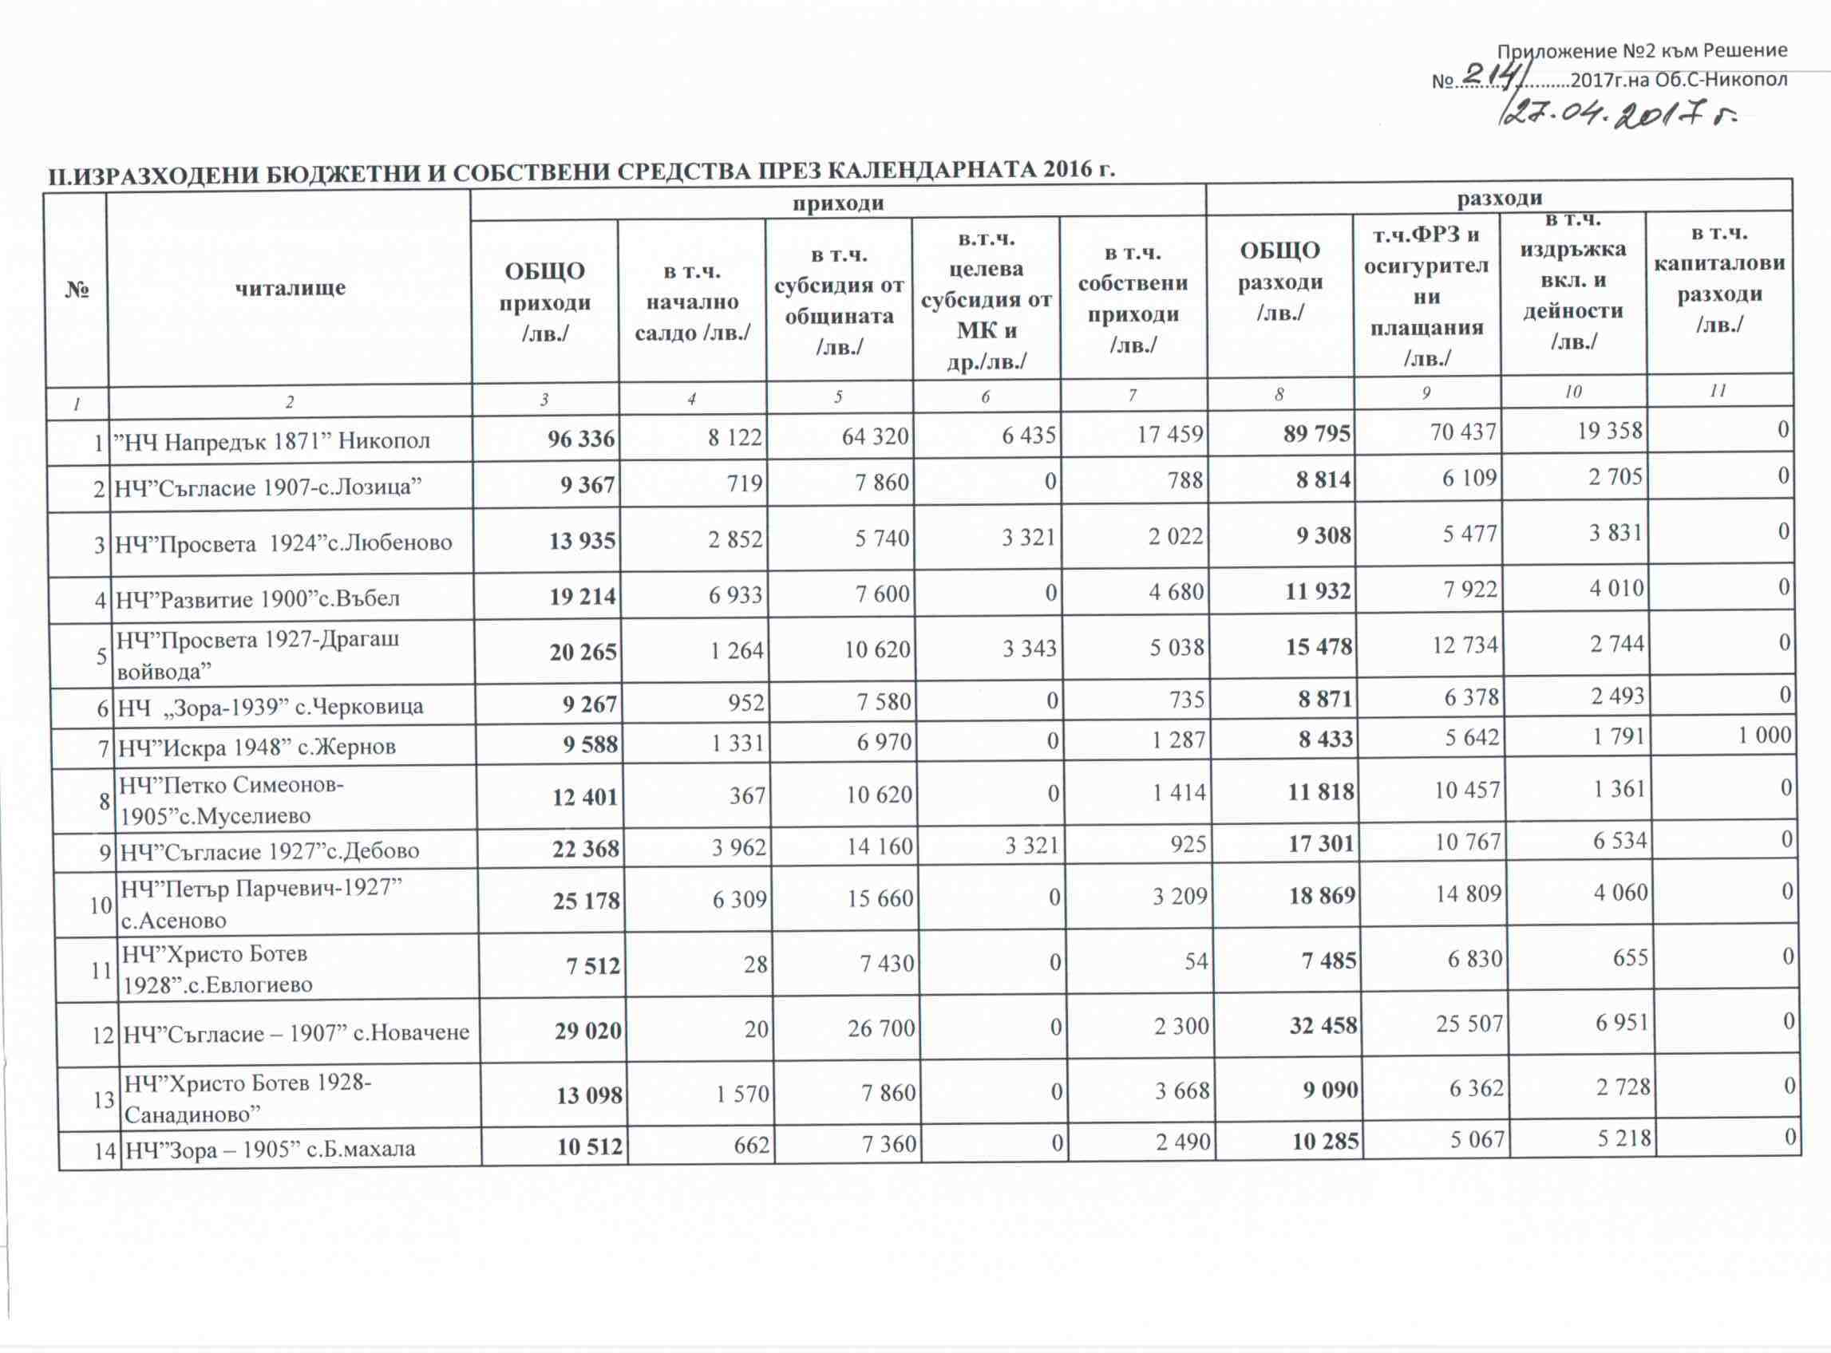

О Б Щ И Н С К И С Ъ В Е Т – Н И К О П О Л

ПРЕПИС-ИЗВЛЕЧЕНИЕ!
от Протокол № 29
от проведеното заседание на 27.04.2017г.
по втора точка от дневния ред

РЕШЕНИЕ:
№ 215/27.04.2017 г.

ОТНОСНО: План за развитие на социалните услуги в Община Никопол през 2018 година.

На основание чл.21, ал.1, т.12 от ЗМСМА и във връзка с чл.19, ал.2 и 3 от Закона за социалното подпомагане и чл.36б, ал.4 от Правилника за прилагане на Закона за социално подпомагане, Общински съвет – Никопол

Р Е Ш И:

1.Приема „Годишен план за развитие на социалните услуги в Община Никопол през 2018г.” /съгласно приложение №1, неразделна част от настоящето решение/.

д-р ЦВЕТАН АНДРЕЕВ -
Председател на
Общински съвет – Никопол

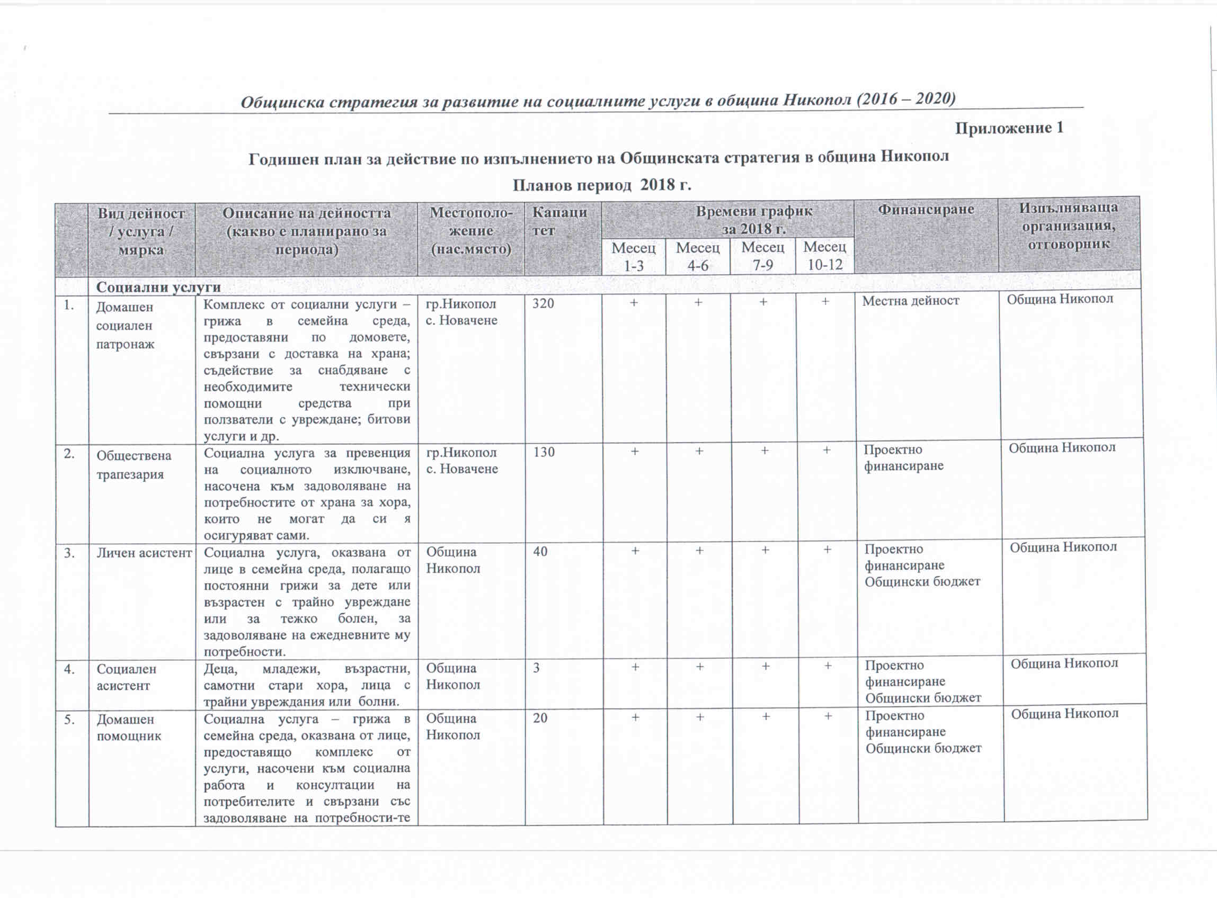
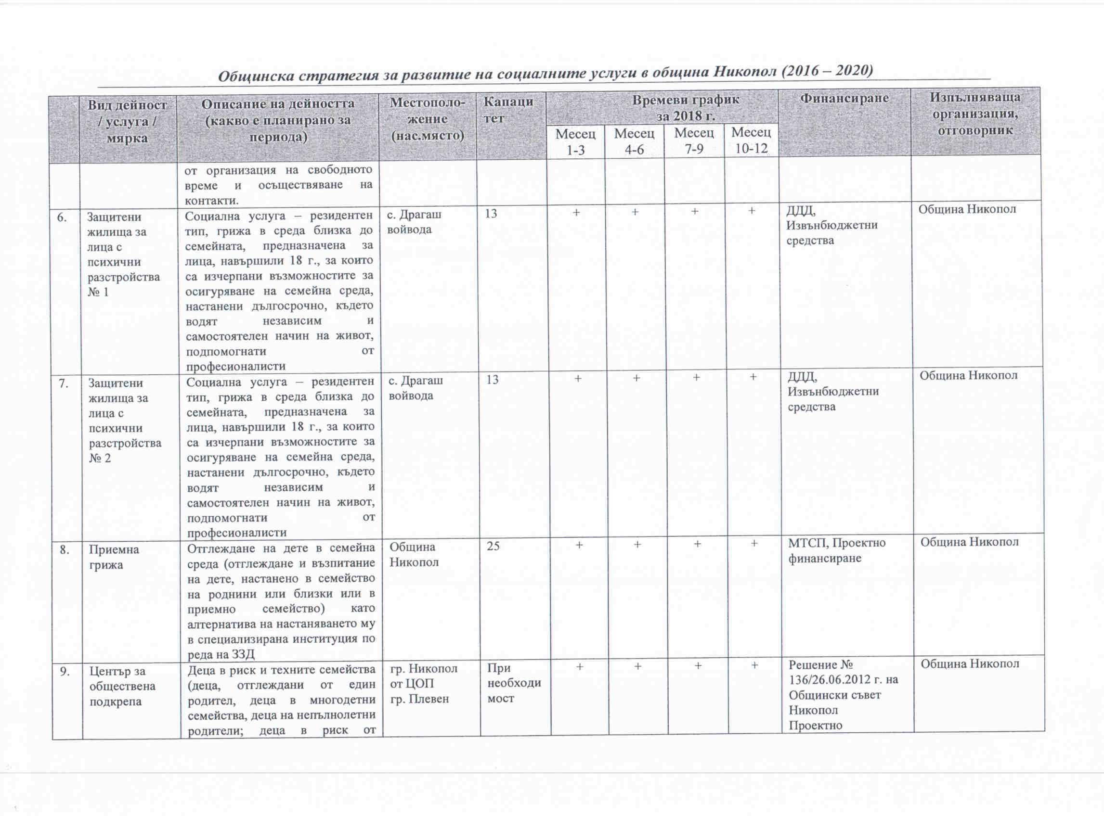
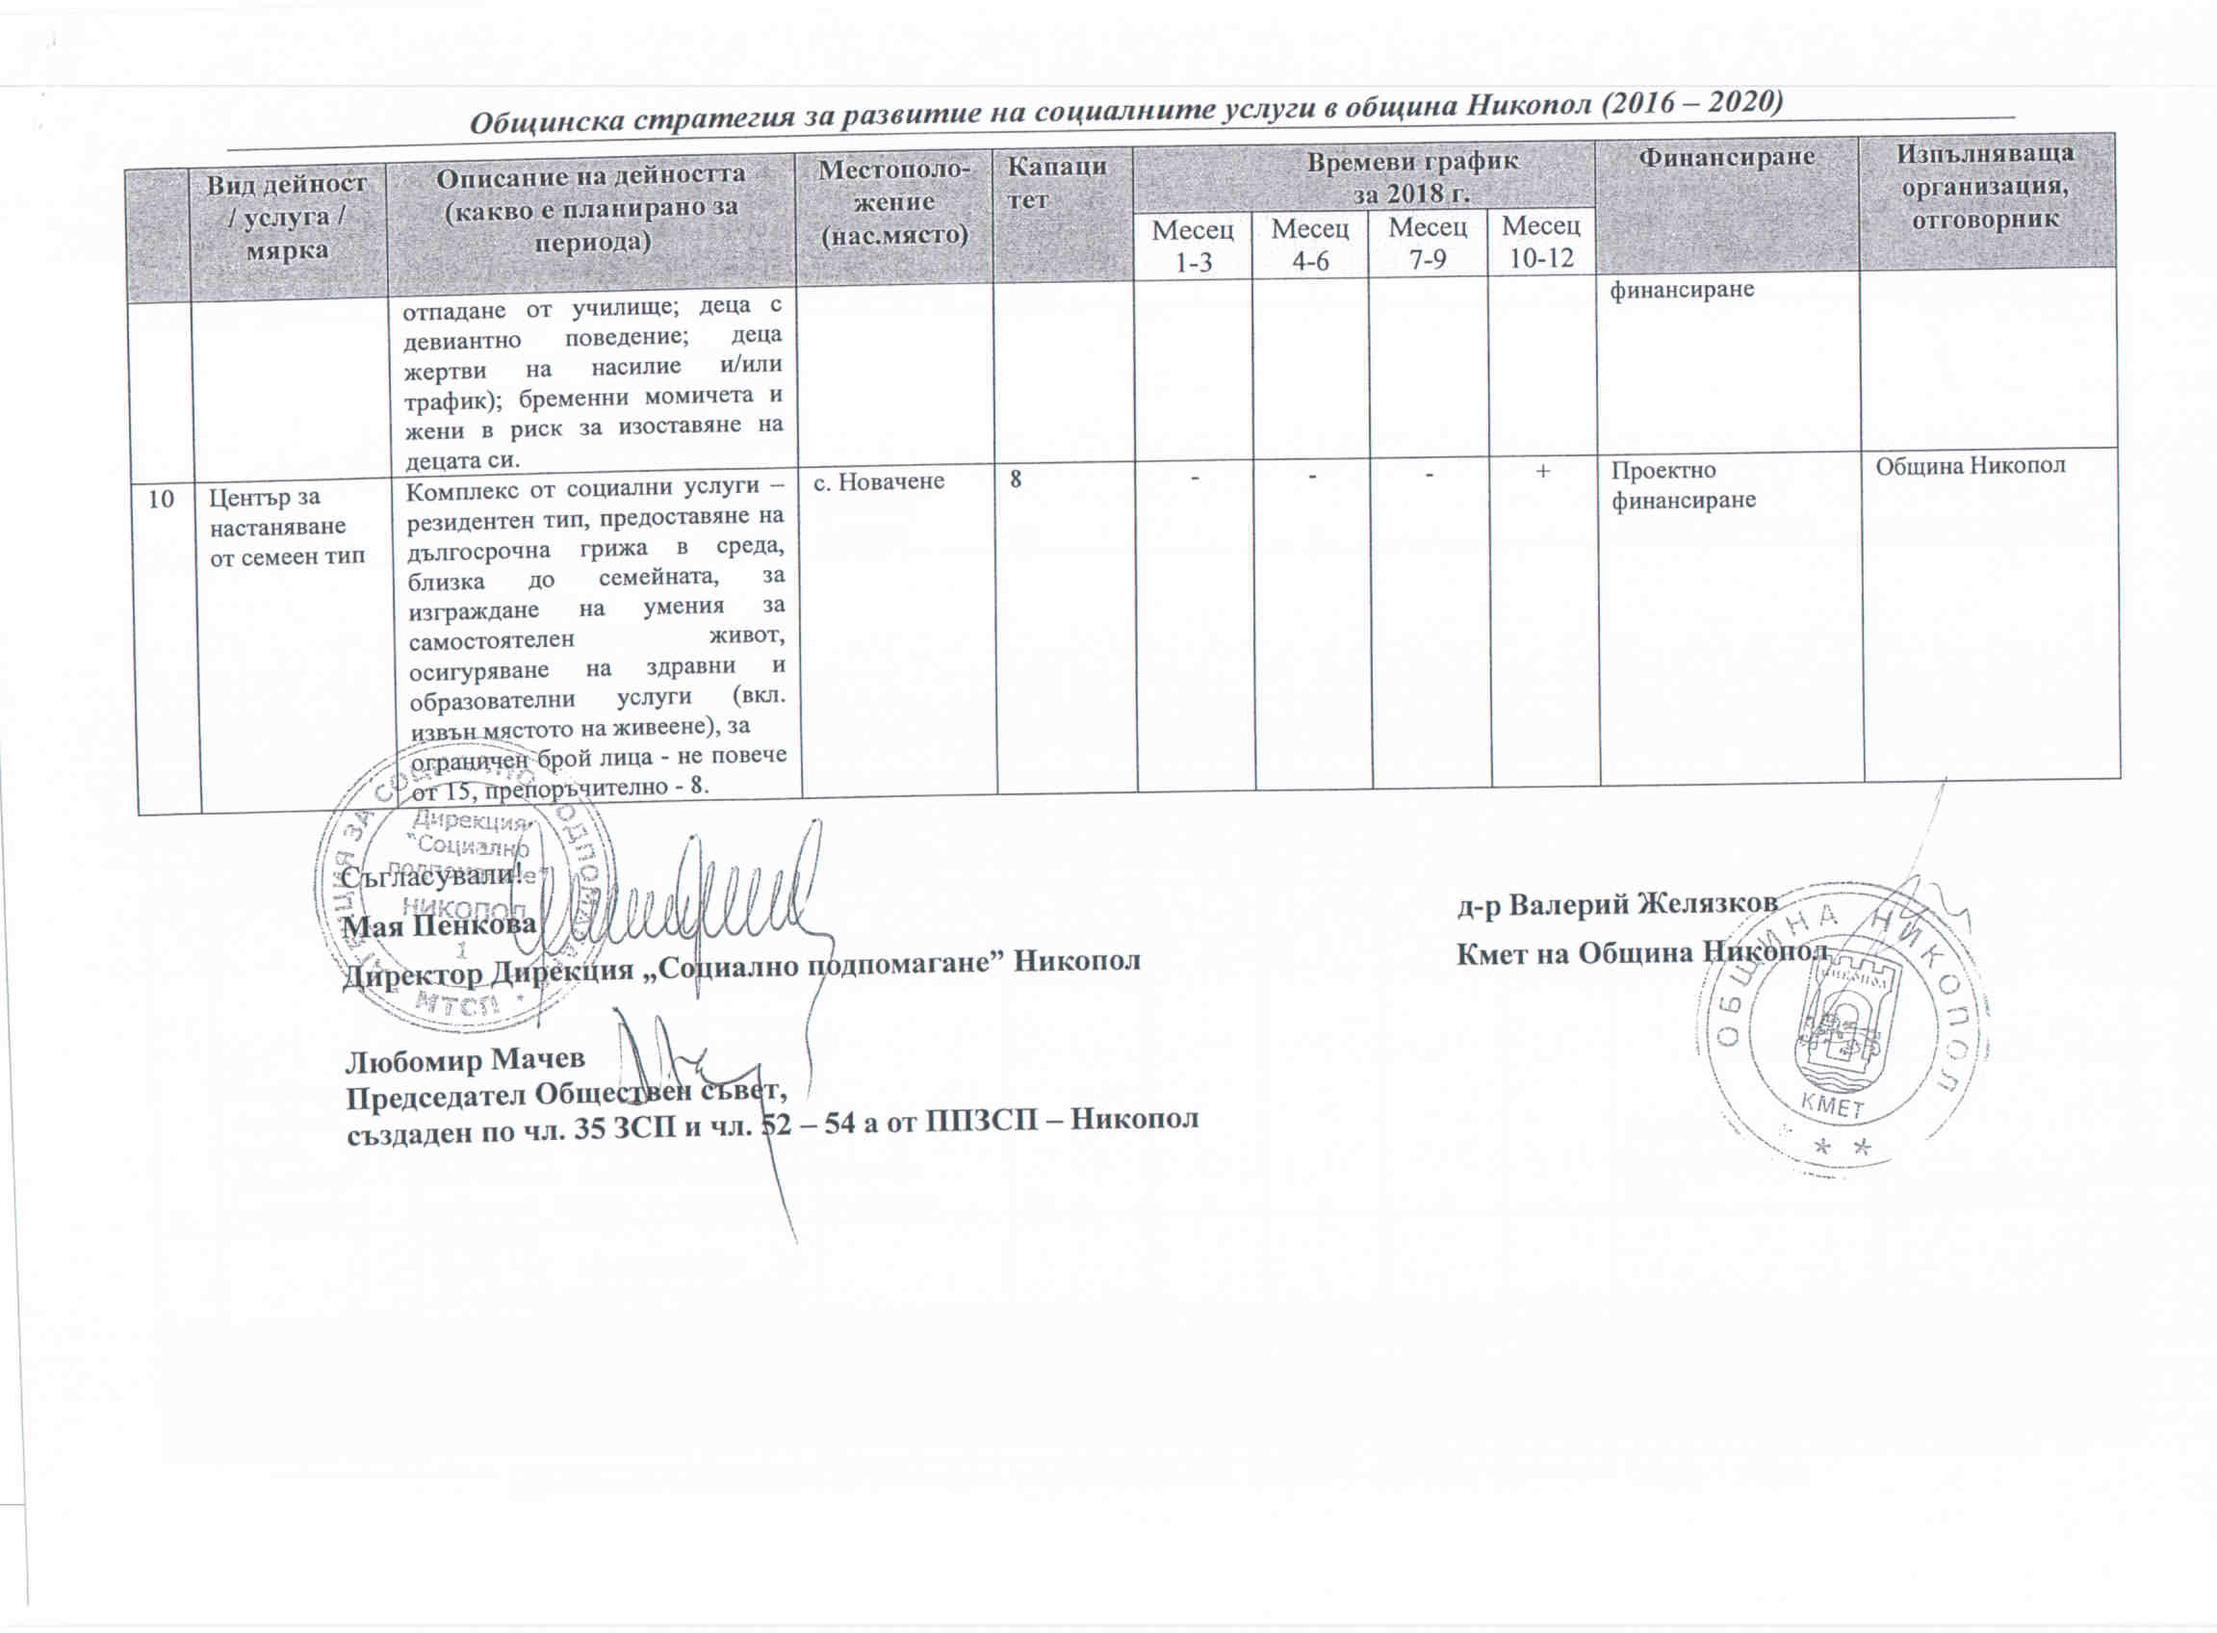

О Б Щ И Н С К И С Ъ В Е Т – Н И К О П О Л

ПРЕПИС-ИЗВЛЕЧЕНИЕ!
от Протокол № 29
от проведеното заседание на 27.04.2017г.
по трета точка от дневния ред

РЕШЕНИЕ:
№ 216/27.04.2017 г.

ОТНОСНО: Приемане на Общинска програма за закрила на детето за 2017г..

На основание чл.21, ал.1, т.12 и във връзка с чл.17, ал.1, т.7 от ЗМСМА и чл.21, ал.1, т.1 от ЗЗД и чл.3 от Правилника за прилагането му, Общински съвет Никопол

Р Е Ш И:

1.Приема Общинска програма за закрила на детето за 2017 година
/ съгласно Приложение №1, неразделна част от настоящето решение/.

д-р ЦВЕТАН АНДРЕЕВ -
Председател на
Общински съвет – Никопол

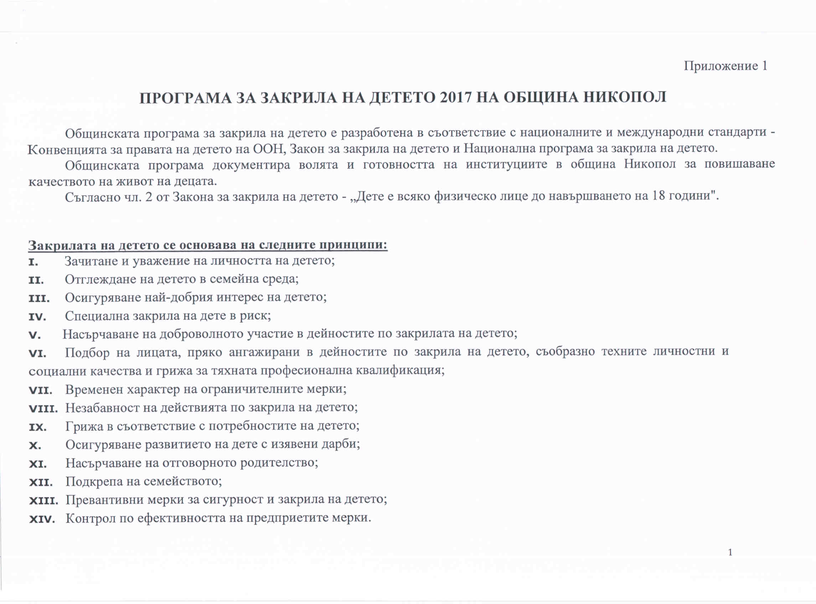

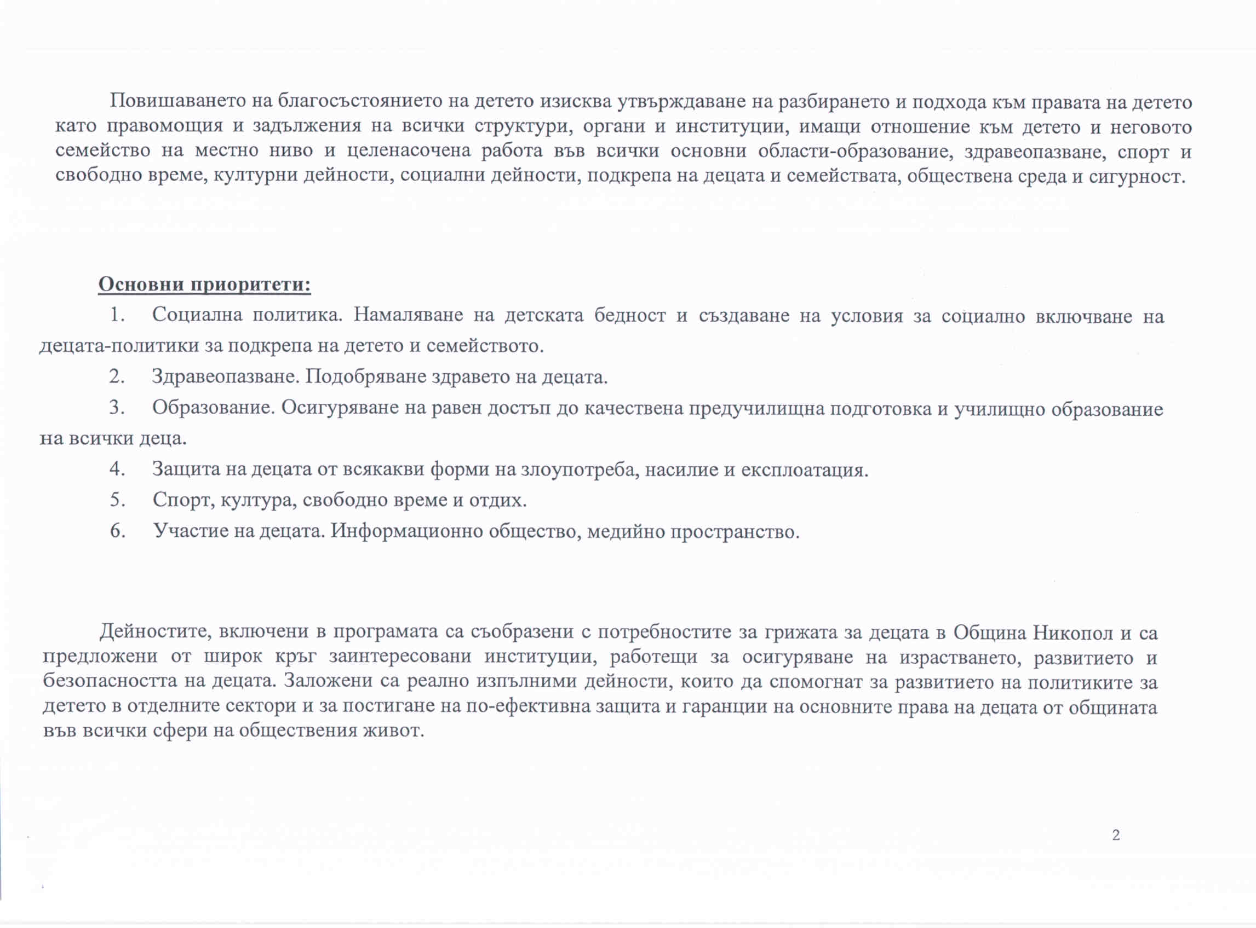
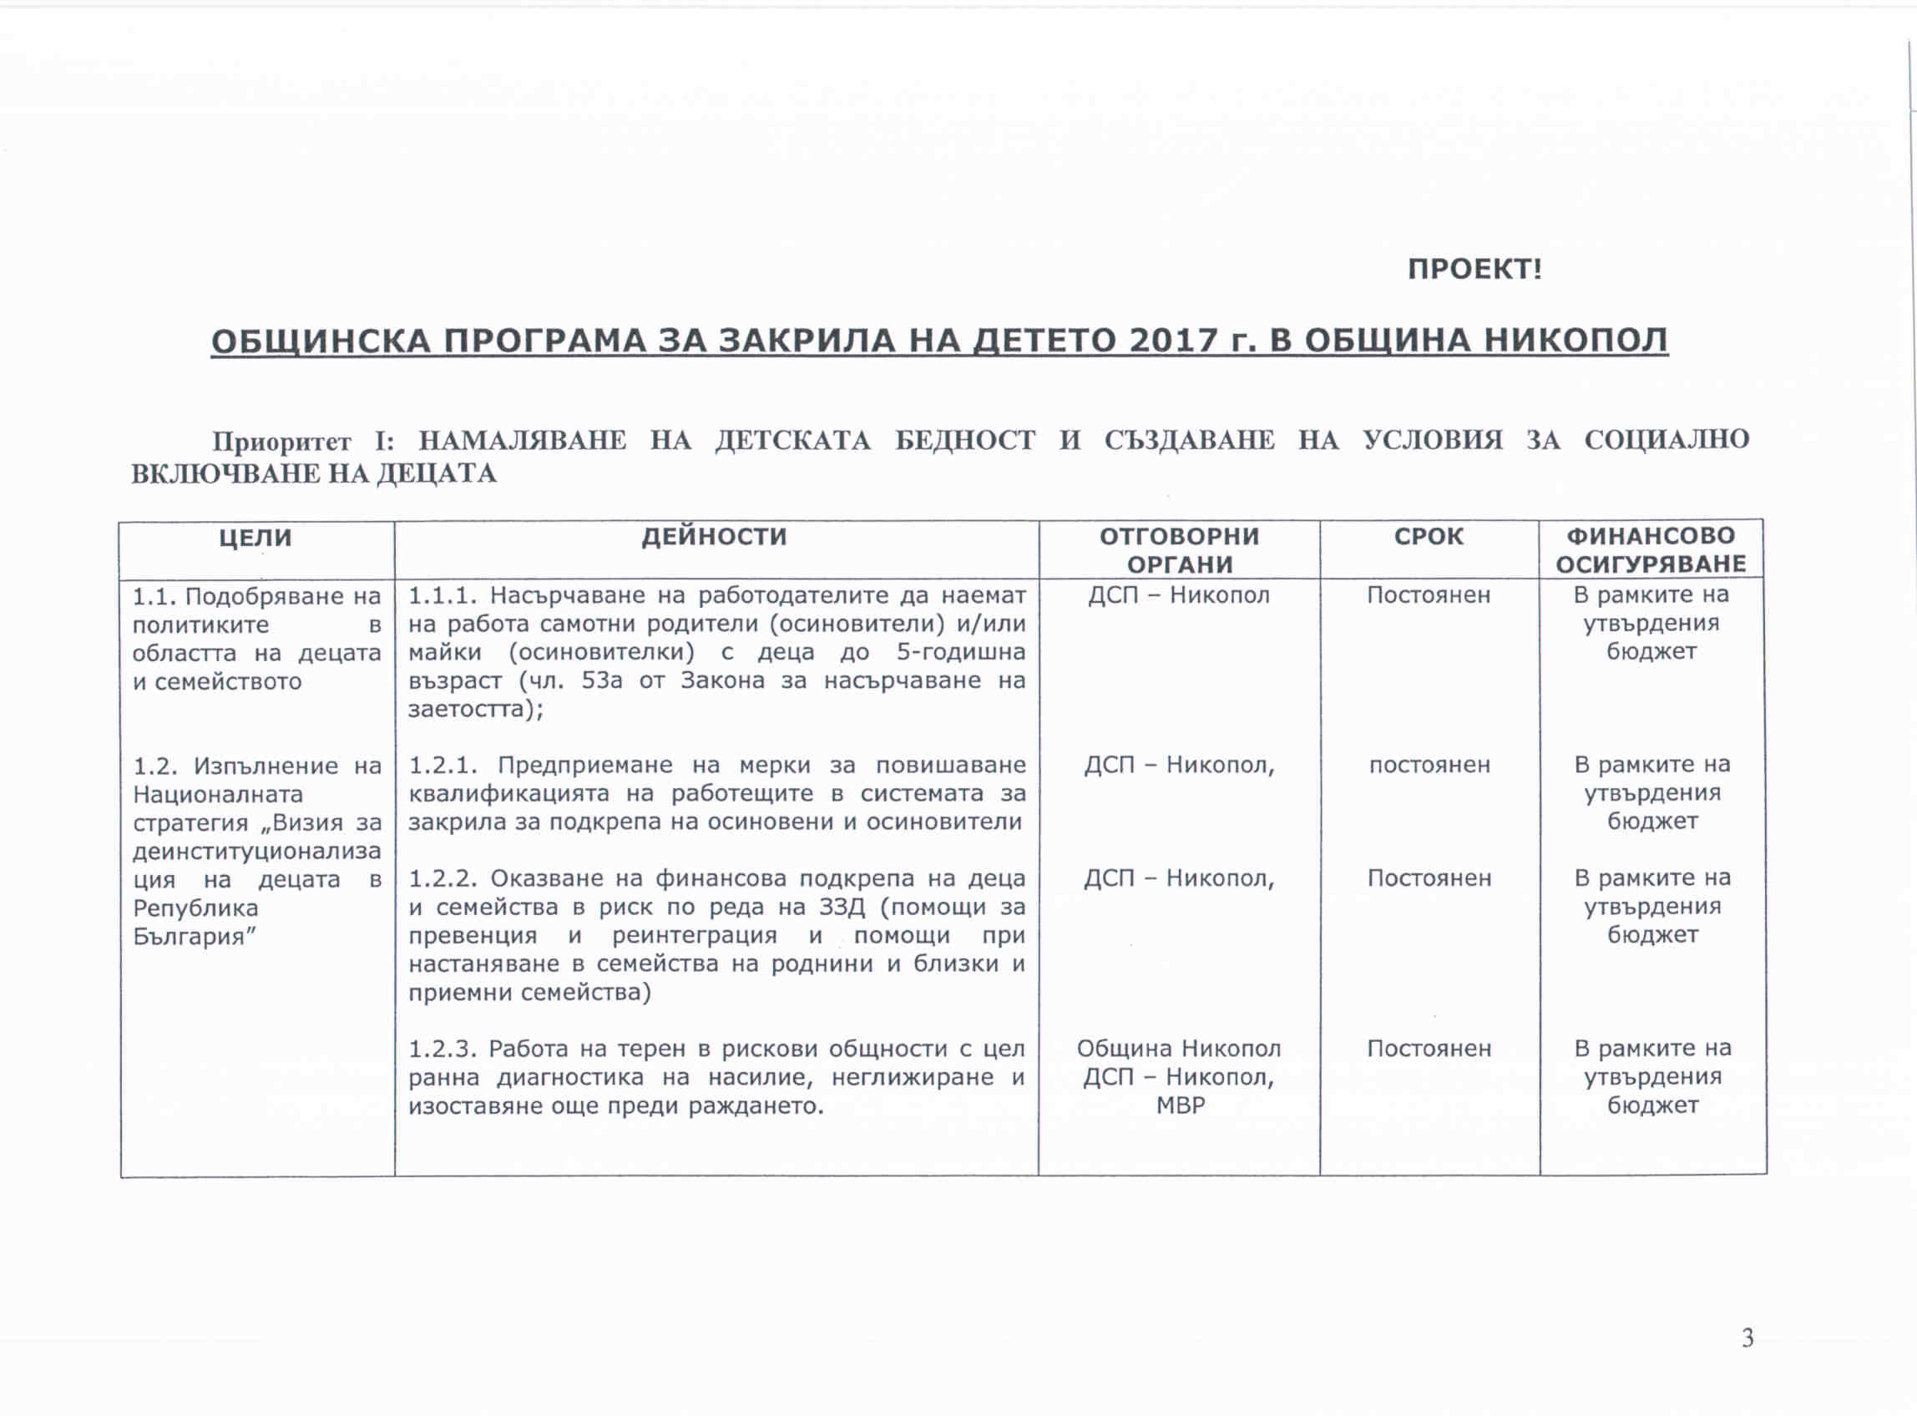
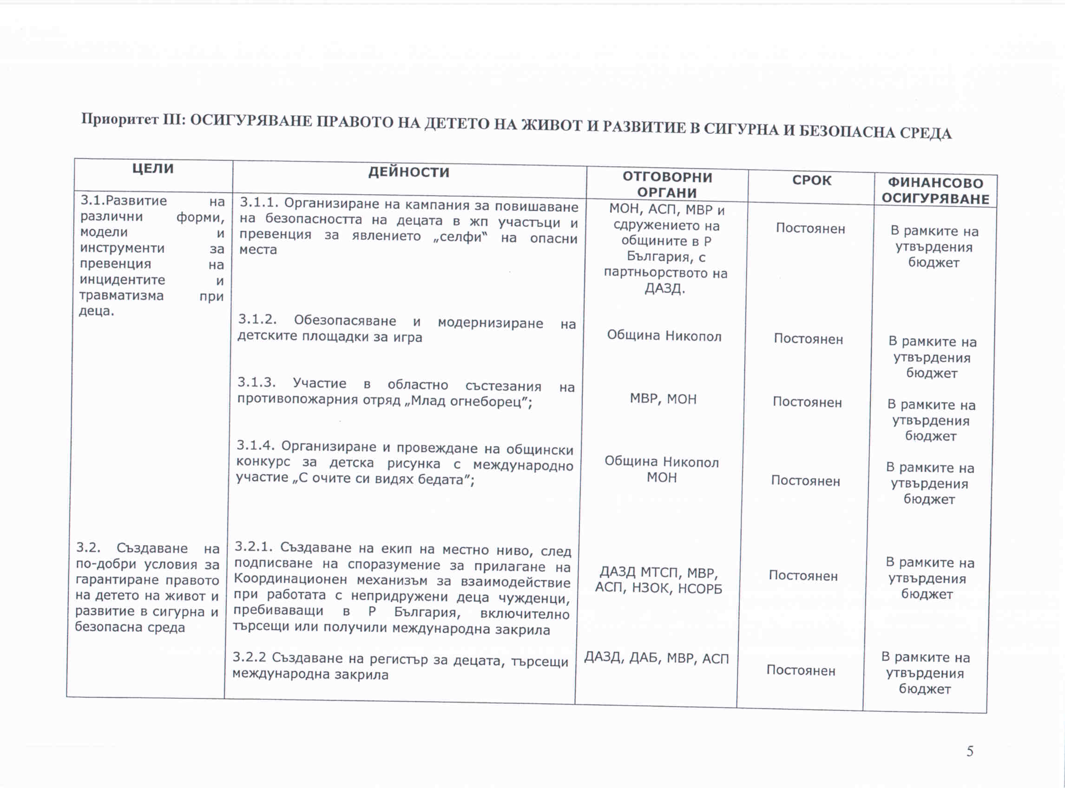
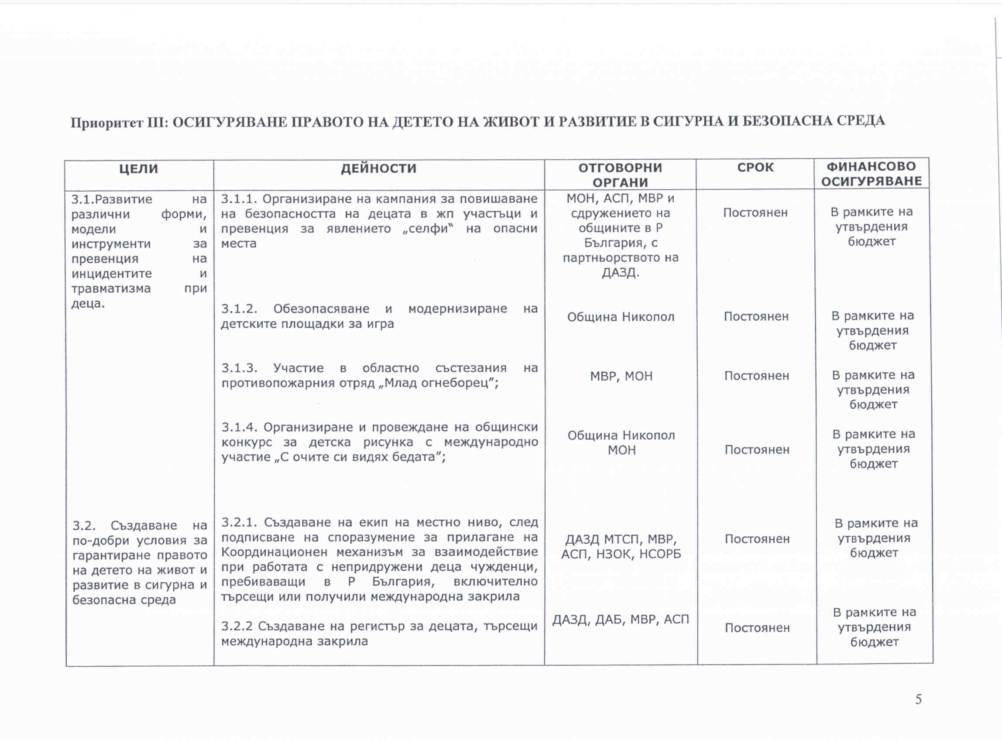
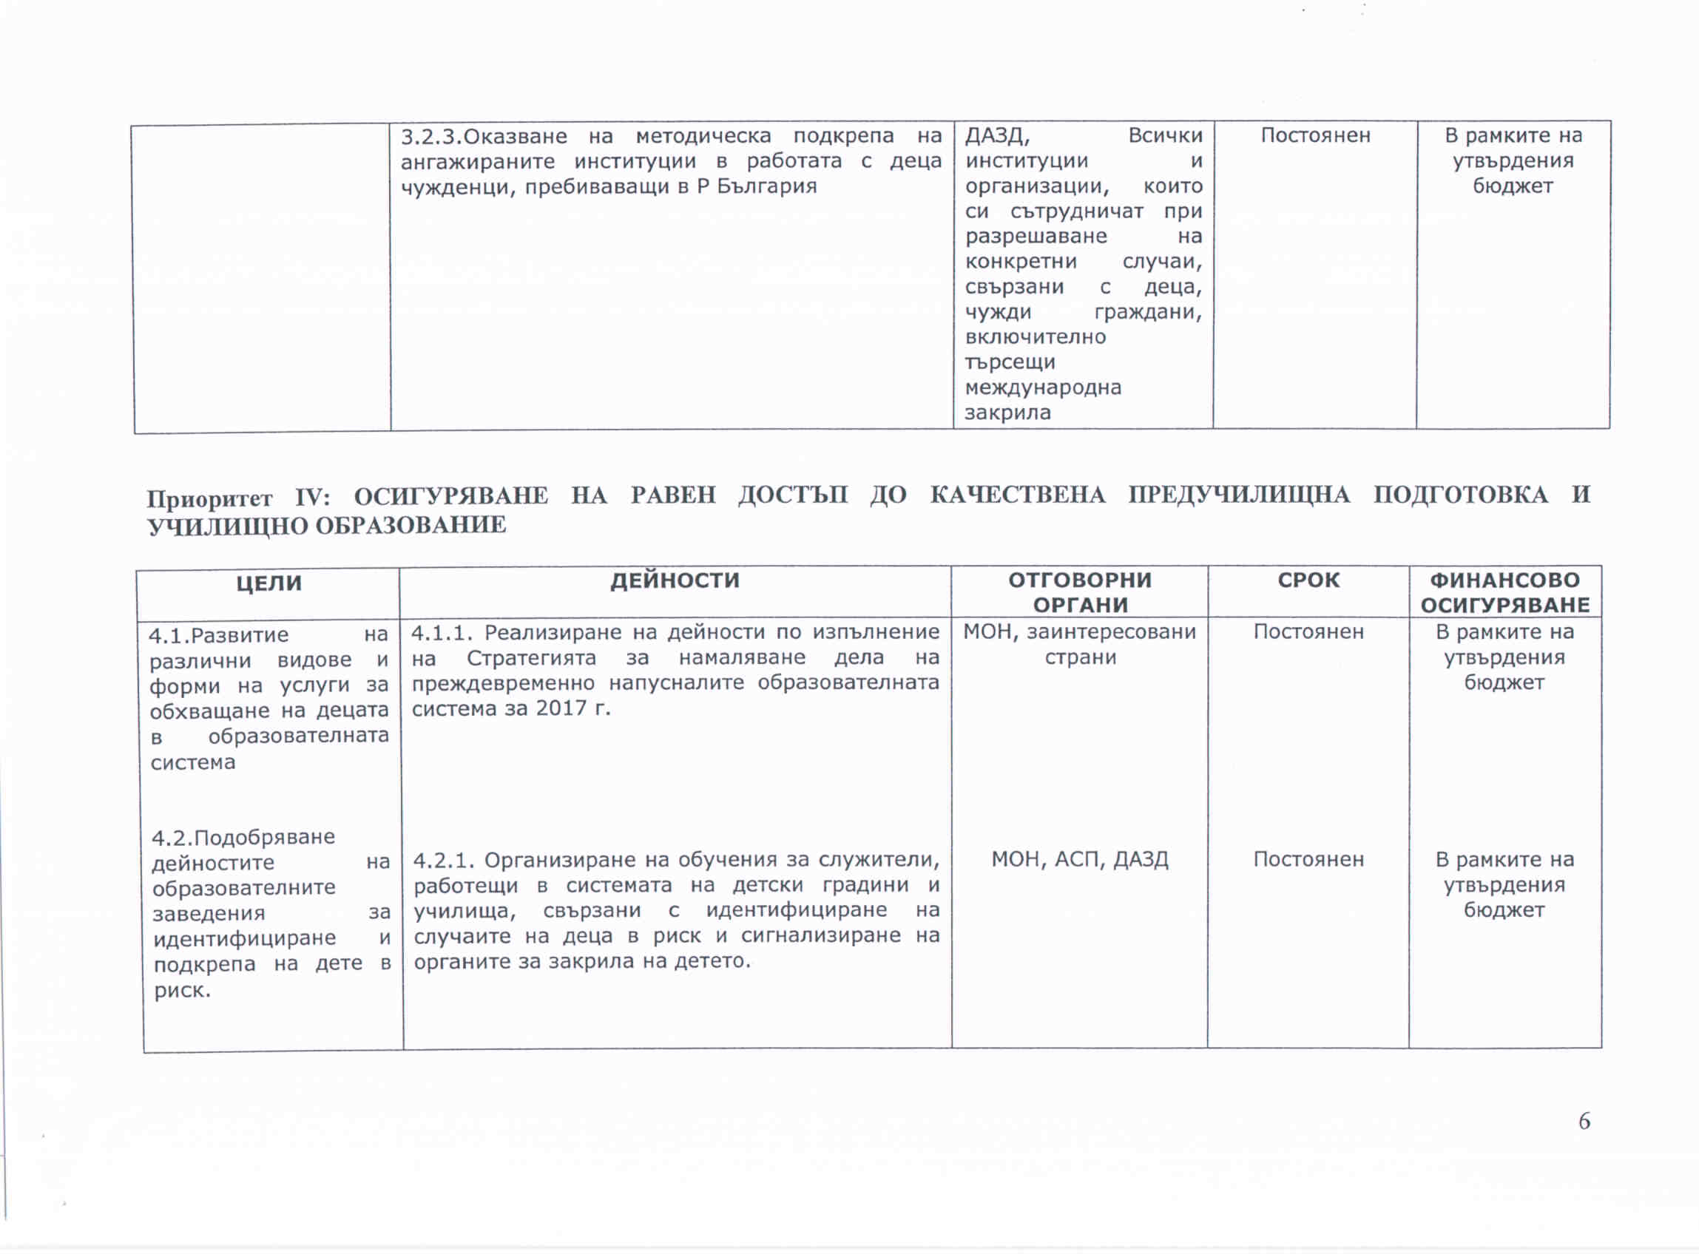
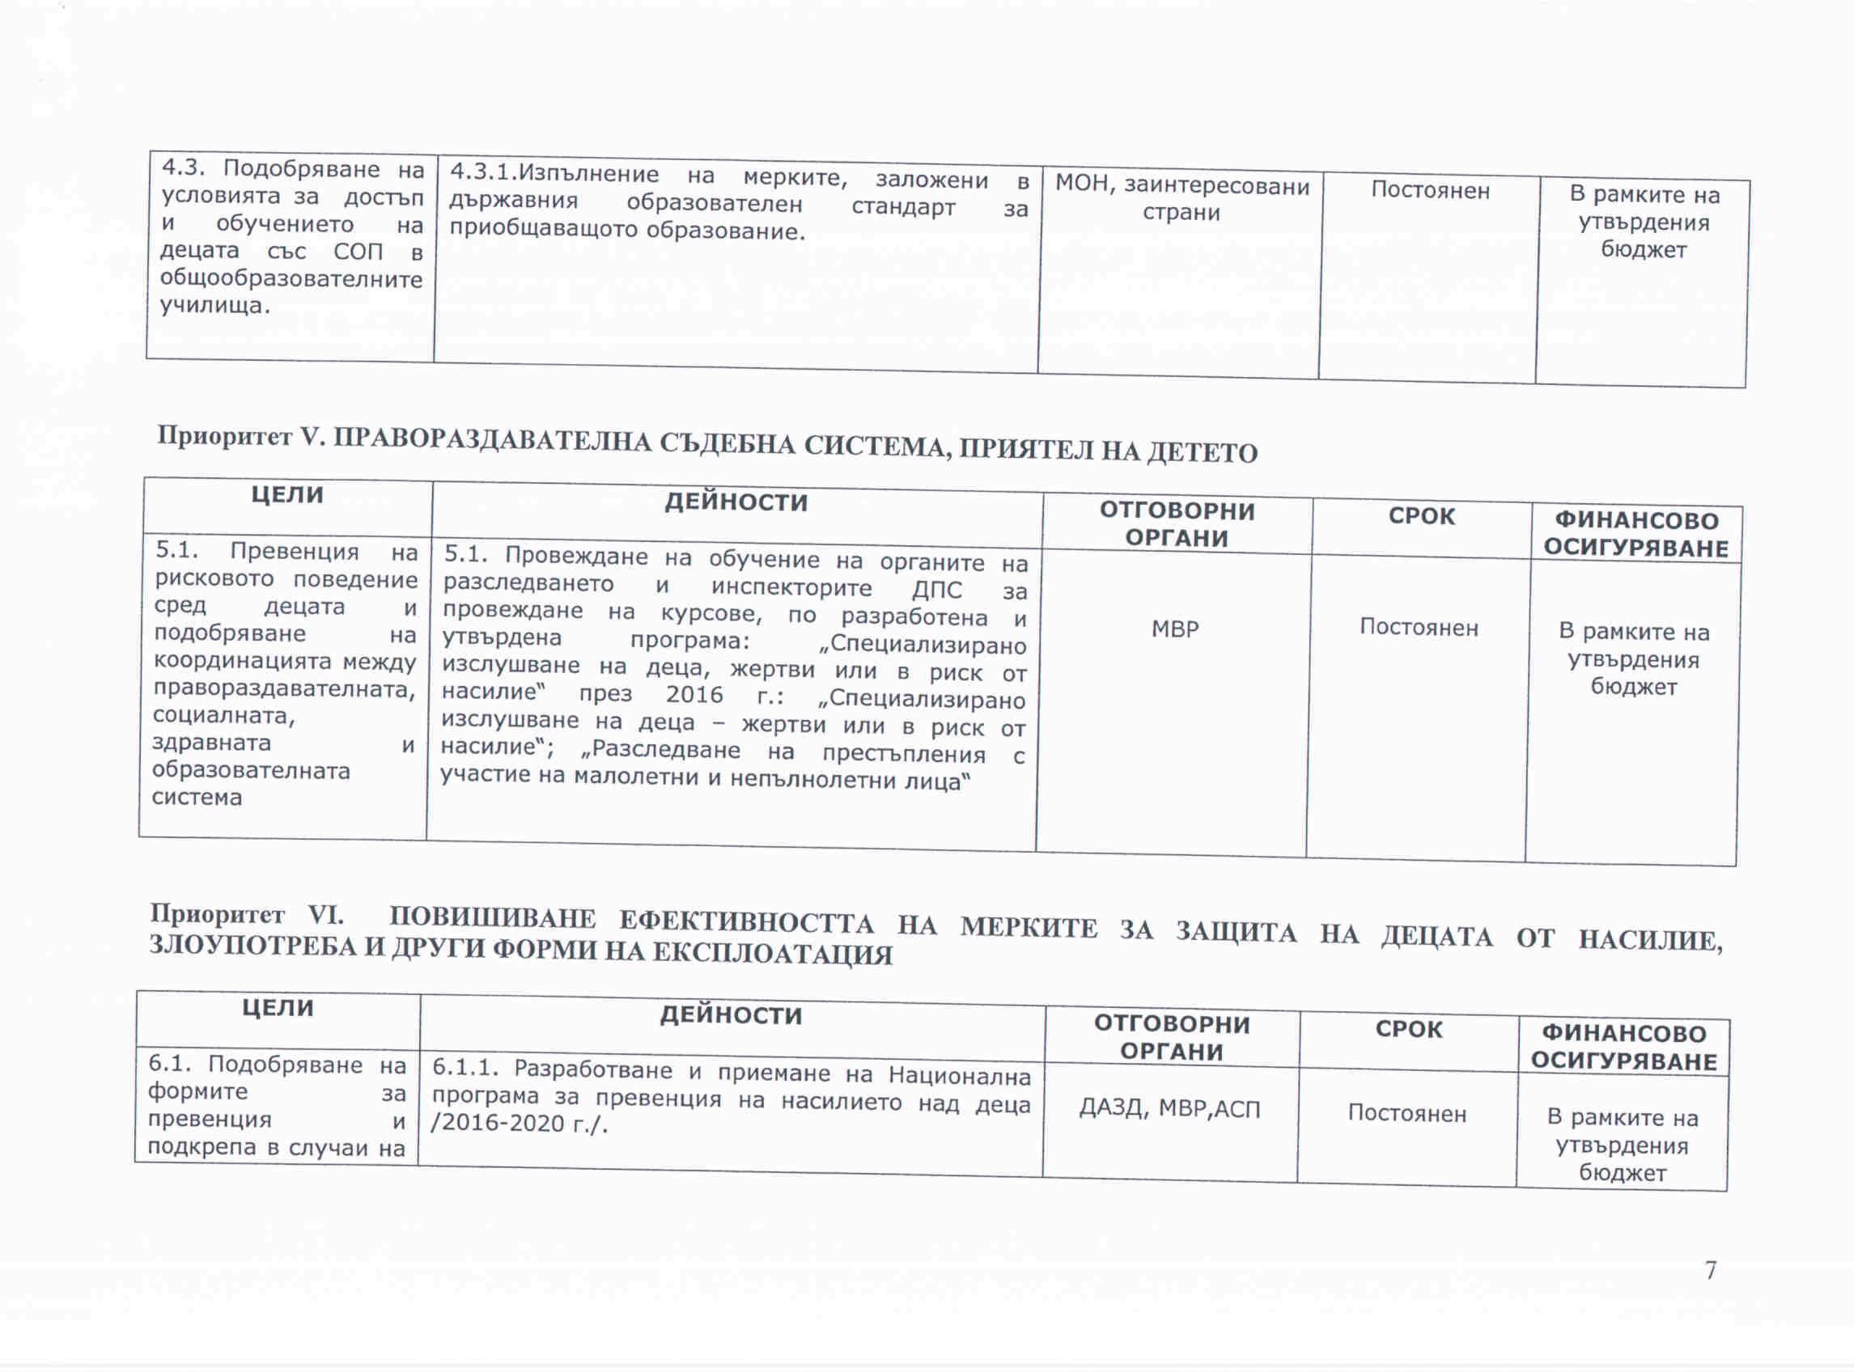
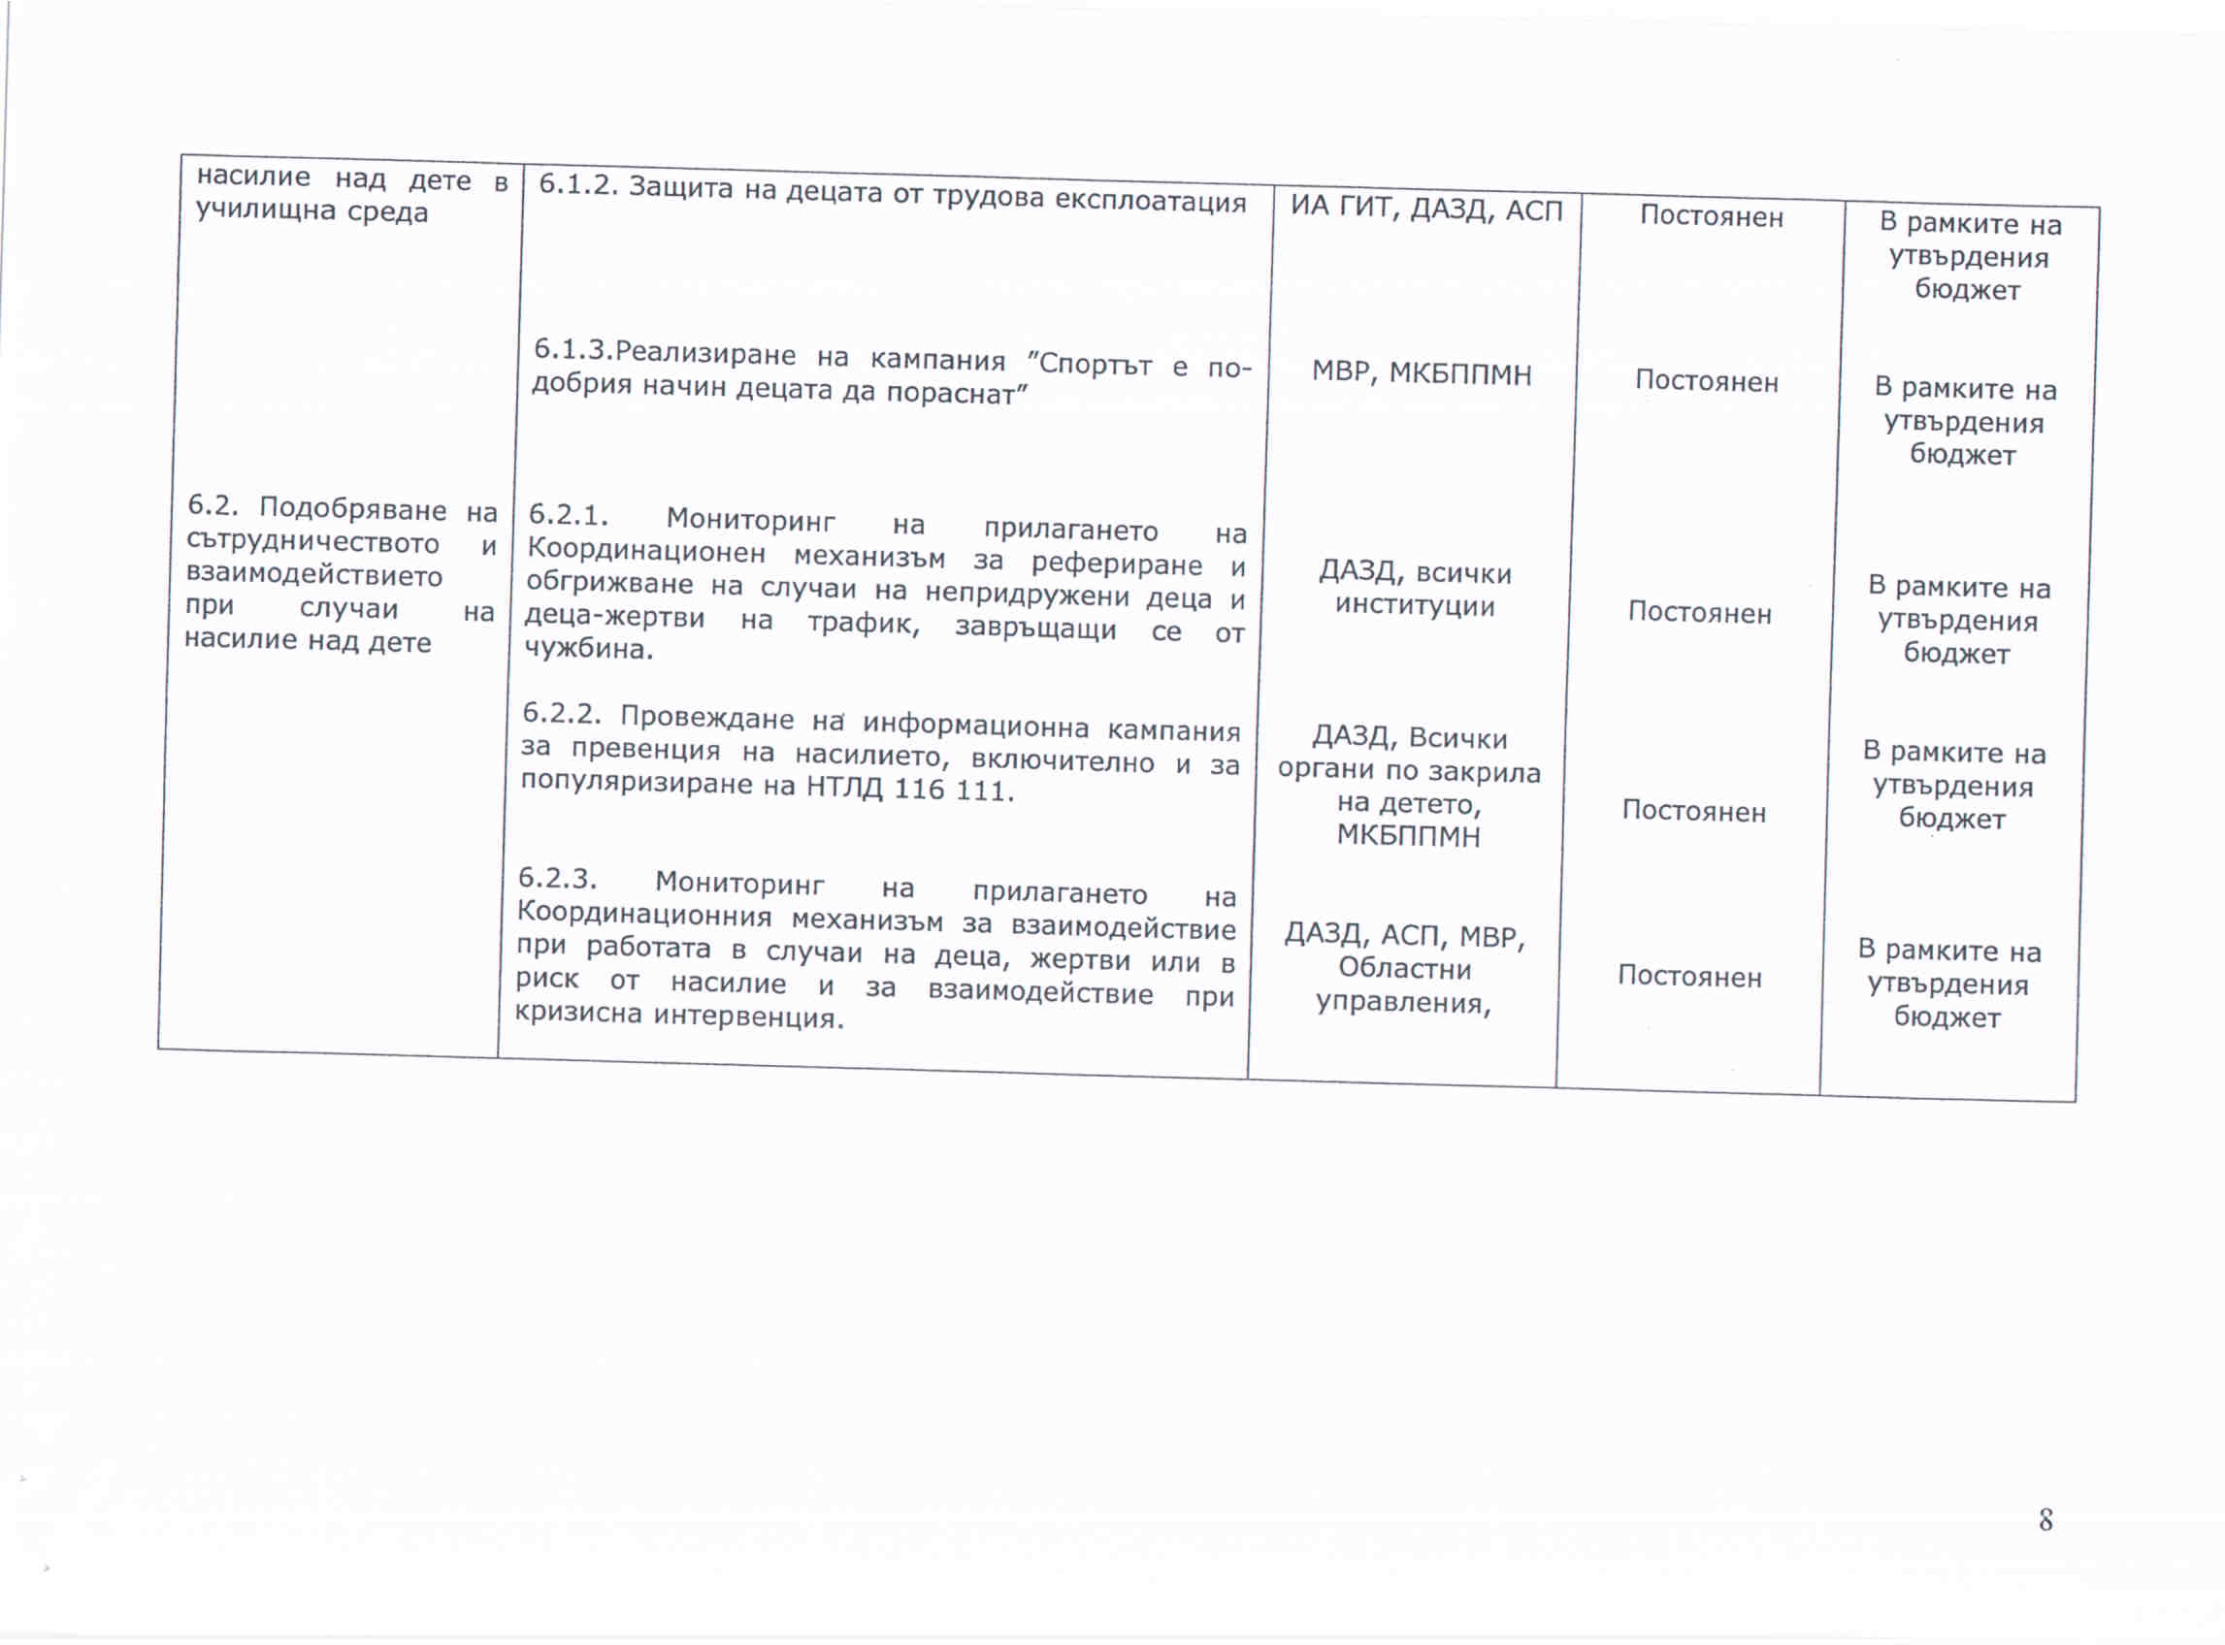
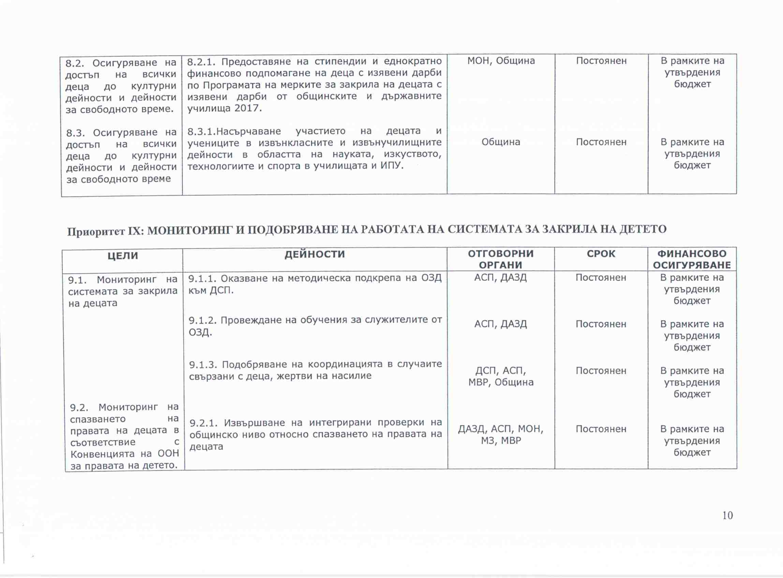

О Б Щ И Н С К И С Ъ В Е Т – Н И К О П О Л

ПРЕПИС-ИЗВЛЕЧЕНИЕ!
от Протокол № 29
от проведеното заседание на 27.04.2017г.
по четвърта точка от дневния ред

РЕШЕНИЕ:
№ 217/27.04.2017 г.

ОТНОСНО: Приемане на Наредба за изменение и допълнение на Наредба за условията и реда за записване, отписване и преместване на децата в предучилищна възраст в детските градини на територията на Община Никопол.

На основание чл.21, ал.1, т.23 и ал.2 от Закона за местното самоуправление и местната администрация, чл.8 от Закона за нормативните актове и глава шеста „Отменяне, изменяне и допълване на нормативните актове“ на Указ № 883 за прилагане на Закона за нормативните актове, Общински съвет - Никопол

Р Е Ш И:

1.Приема Наредба за изменение и допълнение на Наредба за условията и реда за записване, отписване и преместване на децата в предучилищна възраст в детските градини на територията на Община Никопол.

НАРЕДБА

ЗА

ИЗМЕНЕНИЕ И ДОПЪЛНЕНИЕ НА НАРЕДБА
ЗА УСЛОВИЯТА И РЕДА ЗА ЗАПИСВАНЕ, ОТПИСВАНЕ И ПРЕМЕСТВАНЕ
НА ДЕЦАТА В ПРЕДУЧИЛИЩНА ВЪЗРАСТ В ДЕТСКИТЕ ГРАДИНИ НА ТЕРИТОРИЯТА НА ОБЩИНА НИКОПОЛ

§ 1. Чл. 30 се отменя
§ 2. Чл. 31 се отменя
§ 3. Чл. 34, ал.1, т.3 се отменя
§ 4. Наименованието на Наредбата се изменя, както следва:

„НАРЕДБА №4/ м.април 2017г. ЗА УСЛОВИЯТА И РЕДА ЗА ЗАПИСВАНЕ, ОТПИСВАНЕ И ПРЕМЕСТВАНЕ НА ДЕЦАТА В ПРЕДУЧИЛИЩНА ВЪЗРАСТ В ДЕТСКИТЕ ГРАДИНИ НА ТЕРИТОРИЯТА НА ОБЩИНА НИКОПОЛ“

§ 5. В чл.33 се правят следните изменения: изразът „по-дълъг от 6 /шест/ месеца“ се заменя с „по-дълъг от 2 /два/ месеца“.

д-р ЦВЕТАН АНДРЕЕВ -
Председател на
Общински съвет – Никопол

О Б Щ И Н С К И С Ъ В Е Т – Н И К О П О Л

ПРЕПИС-ИЗВЛЕЧЕНИЕ!
от Протокол № 29
от проведеното заседание на 27.04.2017г.
по пета точка от дневния ред

РЕШЕНИЕ:
№ 218/27.04.2017 г.

ОТНОСНО: Приемане на Наредба за водене на регистър на общинските детски градини и центъра за подкрепа за личностно развитие Общински детски комплекс на територията на Община Никопол.

На основание чл.21, ал.1, т.23 и ал.2, чл. 17, ал. 1, т. 3 от Закона за местното самоуправление и местната администрация, чл.346, ал. 2, във връзка с ал.1 от Закона за предучилищното и училищното образование, Общински съвет - Никопол

Р Е Ш И:

- Приема Наредба №5/2017г. за водене на регистър на общинските детски градини и центъра за подкрепа за личностно развитие Общински детски комплекс на територията на Община Никопол.

д-р ЦВЕТАН АНДРЕЕВ -
Председател на
Общински съвет – Никопол

НАРЕДБА

№5

за водене на регистър на общинските детски градини и центъра за подкрепа за личностно развитие Общински детски комплекс на територията на Община Никопол

Глава първа
ОБЩИ ПОЛОЖЕНИЯ

Чл.1. С тази наредба се определят обстоятелствата, които подлежат на вписване в регистъра на общинските детски градини и центъра за подкрепа за личностно развитие Общински детски комплекс на територията на Община Никопол, условията и реда за водене, поддържане и достъп до информацията в него.
Чл.2. Регистърът на общинските детски градини и центъра за подкрепа за личностно развитие Общински детски комплекс на територията на Община Никопол, наричан по-нататък „регистър” е публичен електронен, поддържа се от Община Никопол и се води по образец (съгласно Приложение №1 към настоящата Наредба).
Чл.3. На вписване в регистъра по ал. 1 подлежат всички общински детски градини и центъра за подкрепа за личностно развитие Общински детски комплекс на територията на Община Никопол.
Чл.4. В регистъра не се въвеждат данни, които представляват класифицирана информация.

Глава втора
УСЛОВИЯ И РЕД ЗА ВПИСВАНЕ В РЕГИСТЪРА

Чл.5. Подлежащи на вписване в регистъра са следните обстоятелства:
- Наименование, адрес на управление и адреси на ползваните от детската градина и центъра за подкрепа за личностно развитие Общински детски комплекс сгради;
- Година на откриване на детската градина/Центъра за подкрепа за личностно развитие Общински детски комплекс;
- Код по БУЛСТАТ;
- Данни за преобразуване/промяна – вид, номер и дата на последния акт за преобразуване/промяна на детската градина/Центъра за подкрепа за личностно развитие Общински детски комплекс;
- Акт за собственост (номер и дата на издаване);
- Източник на финансиране;
- Ръководство на детската градина/Центъра за подкрепа за личностно развитие Общински детски комплекс (трите имена, длъжност);
- Адрес, телефон, електронен адрес и интернет страница (при наличие);
- Видове дейности, за които е регистриран Центъра за подкрепа за личностно развитие Общински детски комплекс (съгласно разпоредбите на чл. 49, ал. 1 от ЗПУО);
- Наличие на яслени групи, по часови, съботни-неделни и сезонни дейности в детската градина;
- Капацитет на институцията (брой деца, брой групи);
- Основание на заличаване на регистрацията;
- Обществен съвет към детската градина (не/да, утвърден със заповед №……/……. на директора на детската градина).
Чл.6. (1) Регистърът се поддържа като електронна база данни за подлежащите на вписване обстоятелства, както и на хартиен носител.
(2) Компютърната база данни се поддържа по начин, който гарантира целостта и защитата на информацията в системата срещу разрушение, неправомерното изменение и контролирания достъп за вписвания и преглеждане.
Чл.7. (1) Действията по вписване и водене на регистъра се извършват от длъжностно лице, определено със заповед на кмета на Община Никопол.
(2) Лицето по ал.1 вписва и контролира данните, предоставени от общинските детски градини и центъра за подкрепа за личностно развитие Общински детски комплекс.
(3) В 5-дневен срок от подаденото заявление от страна на директора на детската градина/ центъра за подкрепа за личностно развитие Общински детски комплекс, длъжностното лице по ал. 1 извършва вписването или настъпилата промяна.
(4) Лицето по ал.1 поставя дата след всяко вписване и се подписва на хартиения носител.
(5) Длъжностното лице вписва в регистъра входящия номер на заявлението за регистрация по реда на тяхното подаване.
(6) В хартиения носител на регистъра не се допускат изтривания и зачертавания. Техническите грешки, допуснати при вписването, се поправят от длъжностното лице със забележка.
(7) Регистърът и заявлението за вписване с прилежащите му документи се съхраняват от длъжностното лице по ал.1.
Чл.8. (1) За вписване в регистъра директорът на детската градина/на центъра за подкрепа за личностно развитие Общински детски комплекс подава в Община Никопол подава заявление по образец, с приложени копия на документите, доказващи обстоятелствата, подлежащи на вписване (съгласно Приложение №2 към настоящата Наредба).
(2) В 7-дневен срок от настъпване на промяна в обстоятелствата директорът на детската градина/на Центъра за подкрепа за личностно развитие Общински детски комплекс подава в Община Никопол заявление за отразяване на промяната в Регистъра (съгласно Приложение №3 към настоящата Наредба).
Чл.9. (1) Последващите вписвания на нови обстоятелства се извършват без да се засяга информацията, съдържаща се в предходните вписвания.
(2) Всяко ново вписване на обстоятелство от даден тип отменя предишно вписано обстоятелство от същия тип. След извършване на вписването актуалното състояние на съответния информационен обект се представя с новото вписване.
(3) В регистъра се поддържа и съхранява информация за настъпилите промени във вписаните обстоятелства.
Чл.10. (1) За заличаване в регистъра директорът на детската градина/ центъра за подкрепа за личностно развитие Общински детски комплекс подава в община Никопол заявление по образец, с мотиви за извършване на заличаването и приложени копия на документите, доказващи обстоятелствата за извършеното заличаване (съгласно Приложение №4 към настоящата Наредба).
(2) Заличаването в регистъра се извършва от длъжностното лице по чл.7 в случаите:
1. когато детската градина/ Центъра за подкрепа за личностно развитие Общински детски комплекс преустанови дейността си за повече от една учебна година;
2. при прекратяване дейността на юридическото лице.
Чл.11. (1) Достъпът до регистъра е публичен и се реализира по начин, който гарантира сигурността на съхранение на данните в него.
(2) Достъпът до информация в регистъра се осигурява чрез официалната интернет-страница на Община Никопол или от длъжностното лице по чл. 7, ал. 1 от настоящата Наредба.

ЗАКЛЮЧИТЕЛНИ РАЗПОРЕДБИ

§1. Наредбата за водене на регистър на общинските детски градини и центрове за подкрепа за личностно развитие на територията на Община Никопол се издава на основание чл. 346 от Закона за предучилищното и училищното образование.
§2. Настоящата Наредба за водене на регистър на общинските детски градини и Центъра за подкрепа за личностно развитие Общински детски комплекс на територията на община Никопол може да бъде изменяна и допълвана по реда на нейното приемане.
§3. В едномесечен срок от влизане в сила на наредбата директорите на общински
детски градини и центъра за подкрепа за личностно развитие Общински детски комплекс на територията на Община Никопол предоставят в Община Никопол информация за подлежащите на вписване обстоятелства.
§4. Настоящата Наредба се приема с Решение № 218/27.04.2017г.г. на Общински съвет-Никопол.
§5. Наредбата влиза в сила от датата на публикуването й на официалната интернет-страница на Община Никопол. .

Приложения:
1. Регистър на общинските детски градини и центъра за подкрепа за личностно развитие Общински детски комплекс на територията на Община Никопол
2. Заявление за регистрация
3. Заявление за промяна в обстоятелствата
4. Заявление за заличаване

ПРЕДСЕДАТЕЛ ОбС:………………………
/ д-р Цветан Андреев/

ЗАМ.ПРЕДСЕДАТЕЛ ОбС:……………………
/Светослав Ангелов/

ПРОТОКОЛЧИК:……………………….
/ Христина Миланова/

Приложение №1 към чл.2

към Наредба за водене на регистър на общинските детски градини

и ЦПЛР ОДК на територията на Община Никопол

ОБЩИНА НИКОПОЛ

РЕГИСТЪР НА ОБЩИНСКИТЕ ДЕТСКИ ГРАДИНИ И ЦЕНТЪРА ЗА ПОДКРЕПА ЗА ЛИЧНОСТНО РАЗВИТИЕ ОБЩИНСКИ ДЕТСКИ КОМПЛЕКС НА ТЕРИТОРИЯТА НА ОБЩИНА НИКОПОЛ

№ | Наименование, адрес на управление и адреси на ползваните от детската градина и Центъра за подкрепа за личностно развитие Общински детски комплекс сгради; | Година на откриване на детската градина/ Центъра за подкрепа за личностно развитие Общински детски комплекс; | Код по БУЛСТАТ; | Данни за преобразуване/промяна – вид, номер и дата на последния акт за преобразуване/промяна на детската градина/ Центъра за подкрепа за личностно развитие Общински детски комплекс; | Акт за собственост | Източник на финансиране | Ръководство на детската градина/ Центъра за подкрепа за личностно развитие Общински детски комплекс (трите имена, длъжност); | Адрес, телефон, електронен адрес и интернет страница (при наличие) | Видове дейности, за които е регистриран Центъра за подкрепа за личностно развитие Общински детски комплекс (съгласно разпоредбите на чл. 49, ал. 1 от ЗПУО); | Наличие на яслени групи, по часови, съботни-неделни и сезонни дейности в детската градина; | Капацитет на институцията (брой деца, брой групи); | Основание на заличаване на регистрацията; | Обществен съвет към детската градина (не/да, утвърден със заповед №……/……. на директора на детската градина).

приложение №2 към чл.8, ал.1към Наредба за водене на регистър на общинските детски градини ЦПЛР ОДК на територията

на Община Никопол

ОБЩИНА НИКОПОЛ

З А Я В Л Е Н И Е З А Р Е Г И С Т Р А Ц И Я
по чл.6, ал.2 от Наредба за водене на регистър на общинските детски градини и центъра за подкрепа за личностно развитие Общински детски комплекс
на територията на Община Никопол
…………………………………………………………………………………………………
(име, презиме, фамилия)
…………………………………………………………………………………………………
(длъжност)
ОСНОВАНИЕ ЗА ВПИСВАНЕ НА
.......................................................................................................................................................
(наименование на юридическото лице)
в регистъра на общинските детски градини и центъра за подкрепа за личностно развитие Общински детски комплекс на територията на Община Никопол на основание чл. 6, ал. 1 от Наредба за водене на регистър на общинските детски градини и центъра за подкрепа за личностно развитие Общински детски комплекс на територията на Община Никопол
Моля, да бъдат вписани в регистъра на общинските детски градини и центъра за подкрепа за личностно развитие Общински детски комплекс на територията на Община Никопол следните данни:
АДРЕС ЗА КОРЕСПОНДЕНЦИЯ
Населено място гр./с………………………………………………….. пощенски код……………област..............................................................,община/......................................
Ул.........................................................................................................................№.......................
тел:……………………,факс:…………………..,e mail:………………………………………
официална интернет-страница............................................................................................................
Забележка: Посочва се адрес за кореспонденция на територията на страната с всички държавни институции
АДРЕС НА МЕСТО ИЗВЪРШВАНЕ НА ДЕЙНОСТТА

Населено място гр./с…………………………………………. пощенски код……………………. област ......................................................................., община/.............................................................
Ул.........................................................................................................................№ .....................
ГОДИНА НА ОСНОВАВАНЕТО НА ДЕТСКАТА ГРАДИНА/ЦЕНТЪРА ЗА ПОДКРЕПА ЗА ЛИЧНОСТНО РАЗВИТИЕ ОБЩИНСКИ ДЕТСКИ КОМПЛЕКС
…………………………………………………………………………………………………
КОД ПО БУЛСТАТ
…………………………………………………………………………………………………
ДАННИ ЗА ПРЕОБРАЗУВАНЕ/ПРОМЯНА – ВИД, НОМЕР И ДАТА НА ПОСЛЕДНИЯ АКТ ЗА ПРЕОБРАЗУВАНЕ/ПРОМЯНА НА ДЕТСКАТА ГРАДИНА/ЦЕНТЪРА ЗА ПОДКРЕПА ЗА ЛИЧНОСТНО РАЗВИТИЕ ОБЩИНСКИ ДЕТСКИ КОМПЛЕКС
…………………………………………………………………………………………………
АКТ ЗА СОБСТВЕНОСТ
…………………………………………………………………………………………………
ИЗТОЧНИК НА ФИНАНСИРАНЕ
……………………………………………………………………………………………..……
РЪКОВОДСТВО НА ДЕТСКАТА ГРАДИНА/ЦЕНТЪРА ЗА ПОДКРЕПА ЗА ЛИЧНОСТНО РАЗВИТИЕ ОБЩИНСКИ ДЕТСКИ КОМПЛЕКС
………………………………………………………………………………………………………………………………………………………………………………………………………………………………………………………………………………………………………
(трите имена, длъжност)

ВИДОВЕ ДЕЙНОСТИ, ЗА КОИТО Е РЕГИСТРИРАН
ЦЕНТЪРА ЗА ПОДКРЕПА ЗА ЛИЧНОСТНО РАЗВИТИЕ
…………………………………………………………………………………………………………………………………………………………………………………………………………………………………………………………………………………………………………………………………………………………………………………………………………
КАПАЦИТЕТ НА ИНСТИТУЦИЯТА (БРОЙ ДЕЦА, БРОЙ ГРУПИ)
…………………………………………………………………………………………………
НАЛИЧИЕ НА ЯСЛЕНИ ГРУПИ, ПО ЧАСОВИ, СЪБОТНО-НЕДЕЛНИ
И СЕЗОННИ ДЕЙНОСТИ В ДЕТСКАТА ГРАДИНА
……………………………………………………………………………………………………………………………………………………………………………………………………
ОБЩЕСТВЕН СЪВЕТ КЪМ ДЕТСКАТА ГРАДИНА
………….......................................................................................................................................
…………………………………………………………………………………………………...
(не/да, утвърден със заповед №……/……. на директора на детската градина).
Дата:……………….. ЗАЯВИТЕЛ:………………………
(име, фамилия, подпис и печат)

Приложение №4 към чл.10, ал.1

към Наредба за водене на регистър на общинските детски градини

и ЦПЛР ОДК на територията на Община Никопол

ОБЩИНА НИКОПОЛ

З А Я В Л Е Н И Е ЗА З А Л И Ч А В А Н Е

по реда на Наредбата за водене на регистъра на общинските детски градини и центъра за подкрепа за личностно развитие Общински детски комплекс на територията на Община Никопол

………………………...……………………………………………………. ………………
(трите имена, длъжност)

...................................................................................................................................................
Представляващ:

………...……………………………………………..………………………………………

...................................................................................................................................................
(наименование на детската градина/център за подкрепа на личностното развитие Общински детски комплекс, адрес)

Моля, детската градина/центъра за подкрепа за личностно развитие Общински детски комплекс да бъде заличен/а от регистъра на общинските детски градини и центъра за подкрепа за личностно развитие Общински детски комплексна територията на Община Никопол по следните причини :
………………………………………………………………………………………………...………………………………………………………………………………………………………………………………………………………………………………………………

Прилагам следните документи:

………………………………………………………………………………………………………………………………………………………………………………………………………………………………………………………………………………………………………

Дата:……………….. ЗАЯВИТЕЛ:………………………

(име, фамилия, подпис и печат)

Приложение №3 към чл.8, ал.2

към Наредба за водене на регистър на общинските детски градини

и ЦПЛР ОДК на територията на Община Никопол

ОБЩИНА НИКОПОЛ

З А Я В Л Е Н И Е ЗА П Р О М Я Н А В О Б С Т О Я Т Е Л С Т В А ТА

по реда на Наредбата за водене на регистъра на общинските детски градини и център за подкрепа за личностно развитие Общински детски комплекс на територията на Община Никопол

………………………...……………………………………..………………………………
(трите имена, длъжност)

…...................................................................................................................................................

Представляващ:
.......................................................................................................................................................
.......................................................................................................................................................
(наименование на детската градина/център за подкрепа за личностно развитие, адрес)

Моля, да бъдат отразени в регистъра на общинските детски градини и центъра за подкрепа за личностно развитие Общински детски комплекс на територията на Община Никопол настъпилите промени в обстоятелствата на детската градина/центъра за подкрепа за личностно развитие Общински детски комплекс по следните причини:

…………………………………………………………………………………………...………
…………………………………………………………………………………………………...…………………………………………………………………………………………...............
(посочват се настъпилите промени и причини)

Прилагам следните документи:
.......................................................................................................................................................
.......................................................................................................................................................
.......................................................................................................................................................

Дата:………………….

ПОДПИС:………………………..…

(име, фамилия,подпис и печат)

О Б Щ И Н С К И С Ъ В Е Т – Н И К О П О Л

ПРЕПИС-ИЗВЛЕЧЕНИЕ!
от Протокол № 29
от проведеното заседание на 27.04.2017г.
по шеста точка от дневния ред
РЕШЕНИЕ:
№ 219/27.04.2017 г.
ОТНОСНО: Издаване на запис на заповед от Община Никопол в полза на ДФ „Земеделие” - Разплащателна Агенция, обезпечаваща авансово плащане по Договор № РД 50-11 от 25.01.2017 г., за прилагане на под мярка 19.2 „Прилагане на операции в рамките на стратегии за Водено от общностите местно развитие” на мярка 19 „Воденото от общностите местно развитие ” от Програма за развитие на селските райони за периода 2014 – 2020 г..
На основание чл. 21, ал. 1, т. 10 и т. 24, и чл. 27, ал. 4 и ал. 5 от Законa за местното самоуправление и местната администрация, Споразумение за изпълнение на стратегия за водено от общностите местно развитие № РД 50-11/25.01.2017 г. за прилагане на под мярка 19.2 „Прилагане на операции в рамките на стратегии за Водено от общностите местно развитие” на мярка 19 „Водено от общностите местно развитие” от Програма за развитие на селските райони за периода 2014-2020 г. и чл. във връзка с чл. 7, ал. 2, т. 1, ал. 3-8 от Наредба 1 от 22.01.2016 г. за прилагане на под мярка 19.4 "Текущи разходи и популяризиране на стратегия за Водено от общностите местно развитие" на мярка 19 "Водено от общностите местно развитие" от Програмата за развитие на селските райони за периода 2014 – 2020 г., Общински съвет – Никопол

Р Е Ш И:

1.Общински съвет – Никопол упълномощава кмета на общината д-р Валерий Димитров Желязков да подпише Запис на заповед, без протест и без разноски, платима на предявяване в полза на ДФ „Земеделие” – Разплащателна агенция в размер на 235 775,31 лева (двеста тридесет и пет хиляди седемстотин седемдесет и пет лева и 31 ст.) за обезпечаване на 48,22% от заявения размер на авансово плащане по Споразумение за изпълнение на стратегия за водено от общностите местно развитие № РД 50-11/25.01.2017 г. за прилагане на под мярка 19.2 „Прилагане на операции в рамките на стратегии за Водено от общностите местно развитие” на мярка 19 „Водено от общностите местно развитие” от Програма за развитие на селските райони за периода 2014-2020 г..
2.Възлага на председателя на УС на Сдружение „МИГ Белене - Никопол“ да изготви необходимите документи за получаване на авансово плащане по Споразумение за изпълнение на стратегия за водено от общностите местно развитие № РД 50-11/25.01.2017 г. за прилагане на под мярка 19.2 „Прилагане на операции в рамките на стратегии за Водено от общностите местно развитие” на мярка 19 „Водено от общностите местно развитие” от Програма за развитие на селските райони за периода 2014-2020 г.
3.Срокът на записа на заповед покрива срокът за изпълнение на стратегията 30 септември 2023 г., удължен с шест месеца.

д-р ЦВЕТАН АНДРЕЕВ -
Председател на
Общински съвет – Никопол

О Б Щ И Н С К И С Ъ В Е Т – Н И К О П О Л

ПРЕПИС-ИЗВЛЕЧЕНИЕ!
от Протокол № 29
от проведеното заседание на 27.04.2017г.
по седма точка от дневния ред

РЕШЕНИЕ:
№ 220/27.04.2017 г.

ОТНОСНО: Сформирано доброволно формирование „Дунав-2012” гр.Никопол за защита при пожари, бедствия и извънредни ситуации за територията на Община Никопол, вписано в регистъра по чл.47, ал.1 от Закона за защита при бедствия под номер №ЕН-142-01 на Главна дирекция „Пожарна безопасност и защита на населението” при МВР.
На основание чл.21, ал.1, т.23 и ал.2 от ЗМСМА, във връзка с чл.41 от Закона за защита при бедствия, Общински съвет – Никопол

Р Е Ш И:

1.Общия брой на доброволците от състава на доброволно формирование „Дунав- 2012” да бъде до 15 човека, съгласно Приложение №3 към т.3 от Решение №304 от 26.04.2016г. на Министерски съвет.
2.Възлага на Кмета на Община Никопол да проведе процедура по набиране на доброволци за допълване на доброволно формирование „Дунав- 2012” с рег.№ЕН-142-01.

д-р ЦВЕТАН АНДРЕЕВ -
Председател на
Общински съвет – Никопол

О Б Щ И Н С К И С Ъ В Е Т – Н И К О П О Л

ПРЕПИС-ИЗВЛЕЧЕНИЕ!
от Протокол № 29
от проведеното заседание на 27.04.2017г.
по осма точка от дневния ред

РЕШЕНИЕ:
№ 221/27.04.2017 г.

ОТНОСНО: Провеждане на извънредно заседание на общото събрание на Асоциацията по ВиК на обособена територия, обслужвана от ВиК ЕООД Плевен на 04.05.2017г. от 10:00ч. в Заседателната зала на Областна администрация- Плевен
На основание чл. 21, ал.1, т. 15 от ЗМСМА във връзка с чл.198е, ал.5 от Закона за водите, Общински съвет – Никопол
Р Е Ш И:

1.Общински съвет Никопол дава мандат на д-р Валерий Димитров Желязков- Кмет на Община Никопол да представлява Община Никопол на заседанието на Общото събрание на Асоциацията по ВиК- Плевен, насрочено за 04.05.2017г., и гласува по точките от дневния ред, както следва:
1.1.Съгласуване на План за опазване на околната среда, включително план за собствен мониторинг, в съответствие с изискванията на разрешителните за заустване на отпадъчни води и програма за управление на дейностите по третиране на отпадъци /вкл. утайки/, свързани с предоставяне на услуги от ВиК оператора „ВиК” ЕООД Плевен на основание чл. 5.5 от Договора за стопанисване, поддържане и експлоатация на ВиК системите и съоръженията и предоставяне на водоснабдителни услуги;
1.2. Доклад за дейността на ВиК ЕООД Плевен за 2016г. в съответствие с чл.12.4 от Договора за стопанисване, поддържане и експлоатация на ВиК системите и съоръженията и предоставяне на водоснабдителни услуги;
1.3. Приемане на Годишен финансов отчет на А ВиК Плевен за 2016г., на основание чл.28,ал. 4 от Правилника за организацията и дейността на асоциациите по водоснабдяване и канализация във връзка с чл. 40, ал. 1, т. 3 от Закона за счетоводството.
1.4 Други.
2.Общински съвет Никопол определя инж. Анелия Кирилова Петкова- Зам. кмет на Община Никопол да представлява Община Никопол на заседанието на Общото събрание на Асоциацията по ВиК- Плевен, насрочено за 04.05.2017г. при отсъствие на Кмета на община Никопол д-р Валерий Димитров Желязков.

д-р ЦВЕТАН АНДРЕЕВ -
Председател на
Общински съвет – Никопол

О Б Щ И Н С К И С Ъ В Е Т – Н И К О П О Л

ПРЕПИС-ИЗВЛЕЧЕНИЕ!
от Протокол № 29
от проведеното заседание на 27.04.2017г.
по девета точка от дневния ред

РЕШЕНИЕ:
№ 222/27.04.2017 г.

ОТНОСНО: Приемане на доклада за оценка на имот частна общинска собственост представляващ: застроен УПИ ІІ-240 в кв.1 по регулационния план на с.Бацова махала, с площ 2 343 кв.м. и построената в него сграда с площ 130 кв.м., на един етаж, масивна конструкция.
На основание чл. 21, ал. 1, т. 8 и ал.2 от ЗМСМА във връзка с чл. 35, ал. 1 и ал.6 и чл.41, ал.2 от ЗОС, чл.52, ал.1, т.1 и ал.3, чл.59, чл. 60 и чл. 119, т.1 от Наредбата за реда за придобиване, управление и разпореждане с общинско имущество на Община Никопол, във връзка с Решение № 180/06.02.2017 г. и Решение № 188/06.02.2017 г. на Общински Съвет –Никопол, Общински съвет Никопол

Р Е Ш И:

1.Общински съвет – Никопол приема доклада за експертна оценка в размер на 15300 лв /петнадесет хиляди и триста лева/ без ДДС за имот частна общинска собственост представляващ: застроен УПИ ІІ-240 в кв.1 по регулационния план на с.Бацова махала, с площ 2 343 кв.м. и построената в него сграда с площ 130 кв.м., на един етаж, масивна конструкция, при граници и съседи: УПИ І-339 и от три страни улици, за имота има съставен Акт за частна общинска собственост № 4519/04.01.2017г.
2.Продажбата на общинският имот описан в точка едно на настоящото решение да се извърши чрез публичен търг с явно наддаване с начална тръжна цена в размер на 15300 лв /петнадесет хиляди и триста лева /, като цената на имота е без ДДС.
3.Оправомощава Кмета на Община Никопол в съответствие с чл. 35, ал. 6 от ЗОС да издаде заповед и сключи договор за покупко-продажба за имота описани в точка едно на настоящото решение.

д-р ЦВЕТАН АНДРЕЕВ -
Председател на
Общински съвет – Никопол

О Б Щ И Н С К И С Ъ В Е Т – Н И К О П О Л

ПРЕПИС-ИЗВЛЕЧЕНИЕ!
от Протокол № 29
от проведеното заседание на 27.04.2017г.
по десета точка от дневния ред

РЕШЕНИЕ:
№ 223/27.04.2017 г.

ОТНОСНО: Приемане на доклада за оценка на имот частна общинска собственост представляващ: помещение с площ 8 /осем/ кв.м., част от сграда «Автоспирка» на един етаж, масивна конструкция с обща площ 70 /седемдесет/ кв.м., находяща се в стр.квартал 11а по регулационния план на с.Новачене.

На основание чл. 21, ал. 1, т. 8 и ал.2 от ЗМСМА във връзка с чл. 35, ал. 1 и ал.6 и чл.41, ал.2 от ЗОС, чл.52, ал.1, т.1 и ал.3, чл.59, чл. 60 и чл. 119, т.1 от Наредбата за реда за придобиване, управление и разпореждане с общинско имущество на Община Никопол, във връзка с Решение № 180/06.02.2017 г. и Решение № 187/06.02.2017 г. на Общински Съвет – Никопол, Общински съвет Никопол

Р Е Ш И:

1.Общински съвет – Никопол приема доклада за експертна оценка в размер на 1 190 лв /хиляда сто и деветдесет лева/ без ДДС за имот частна общинска собственост представляващ: помещение с площ 8 /осем/ кв.м., част от сграда «Автоспирка» на един етаж, масивна конструкция с обща площ 70 /седемдесет/ кв.м., находяща се в стр.квартал 11а по регулационния план на с.Новачене, актуван с Акт за частна общинска собственост № 136/09.11.1998 год. Имотът се оценява заедно с правото на строеж.
2.Продажбата на общинският имот описан в точка едно на настоящото решение да се извърши чрез публичен търг с явно наддаване с начална тръжна цена в размер на 1190 лв /хиляда сто и деветдесет лева /, като цената на имота е без ДДС.
3.Оправомощава Кмета на Община Никопол в съответствие с чл. 35, ал. 6 от ЗОС да издаде заповед и сключи договор за покупко-продажба за имота описани в точка едно на настоящото решение.

д-р ЦВЕТАН АНДРЕЕВ -
Председател на
Общински съвет – Никопол

К Р А Й !

